La légende du vallon endormi
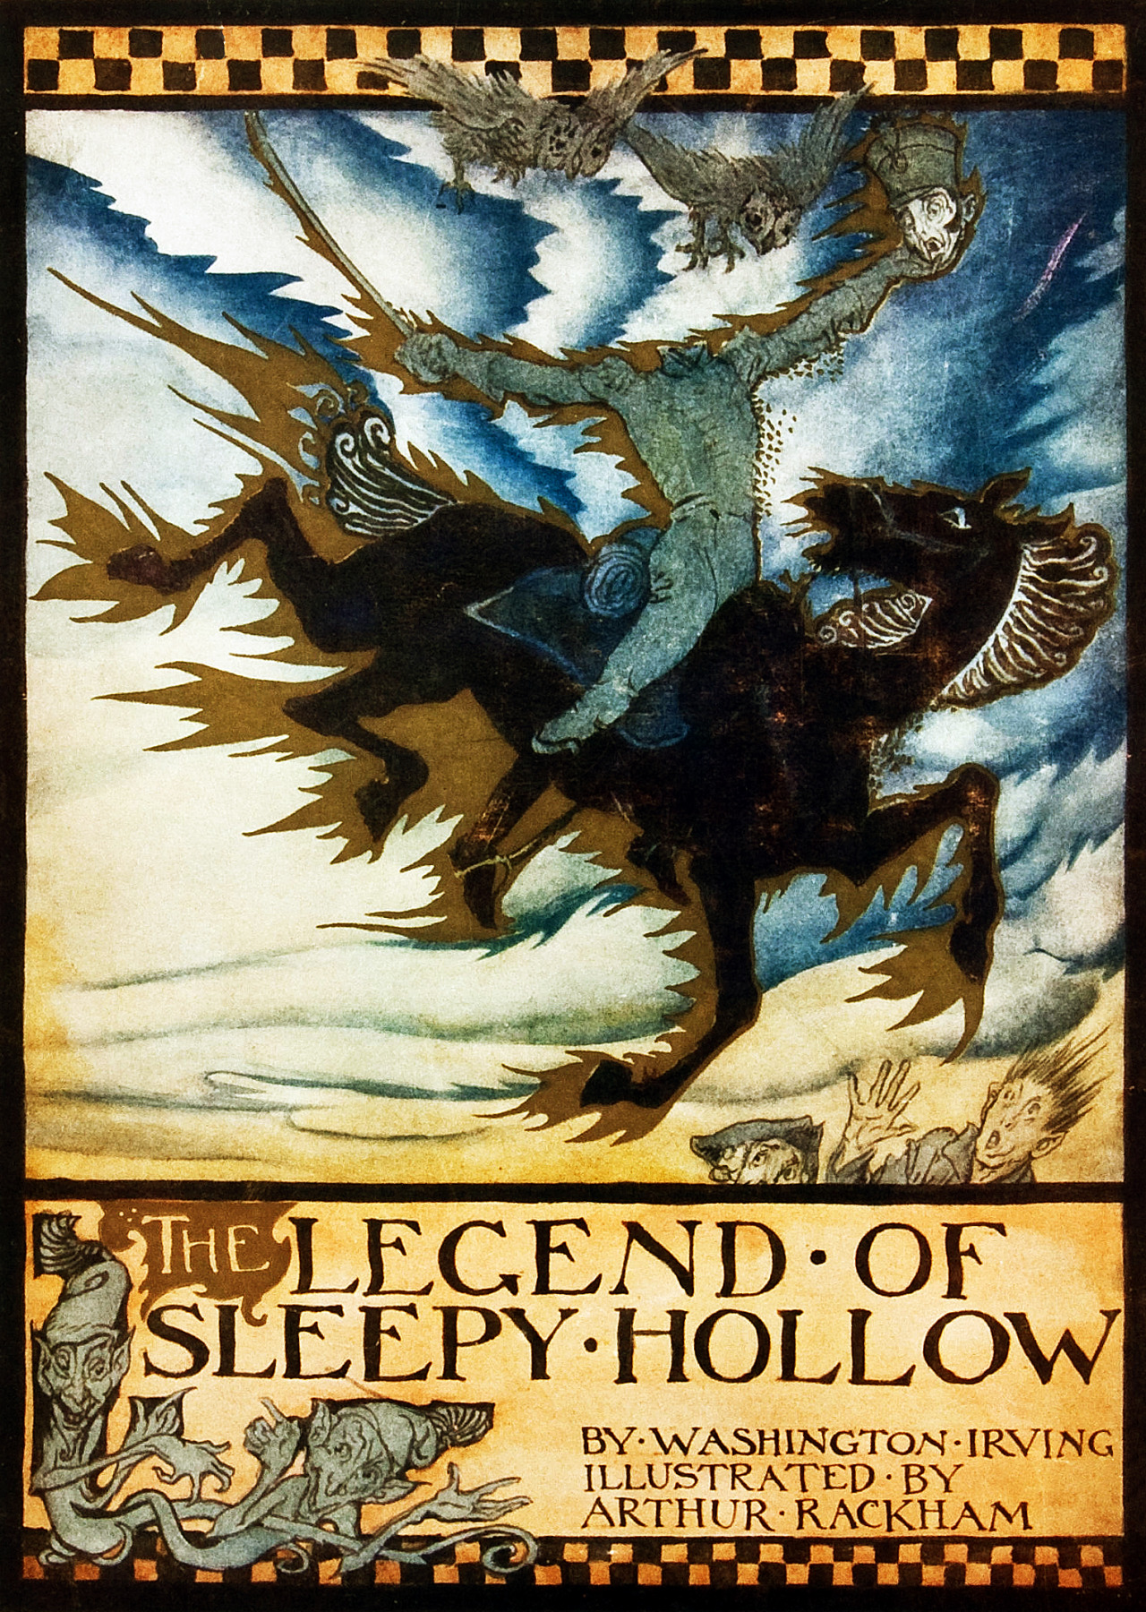
Texte de Washington Irving
Illustrations d'Arthur Rackham
Traduit par Théodore Lefebvre
Mis en page et annoté par Cyrille Largillier

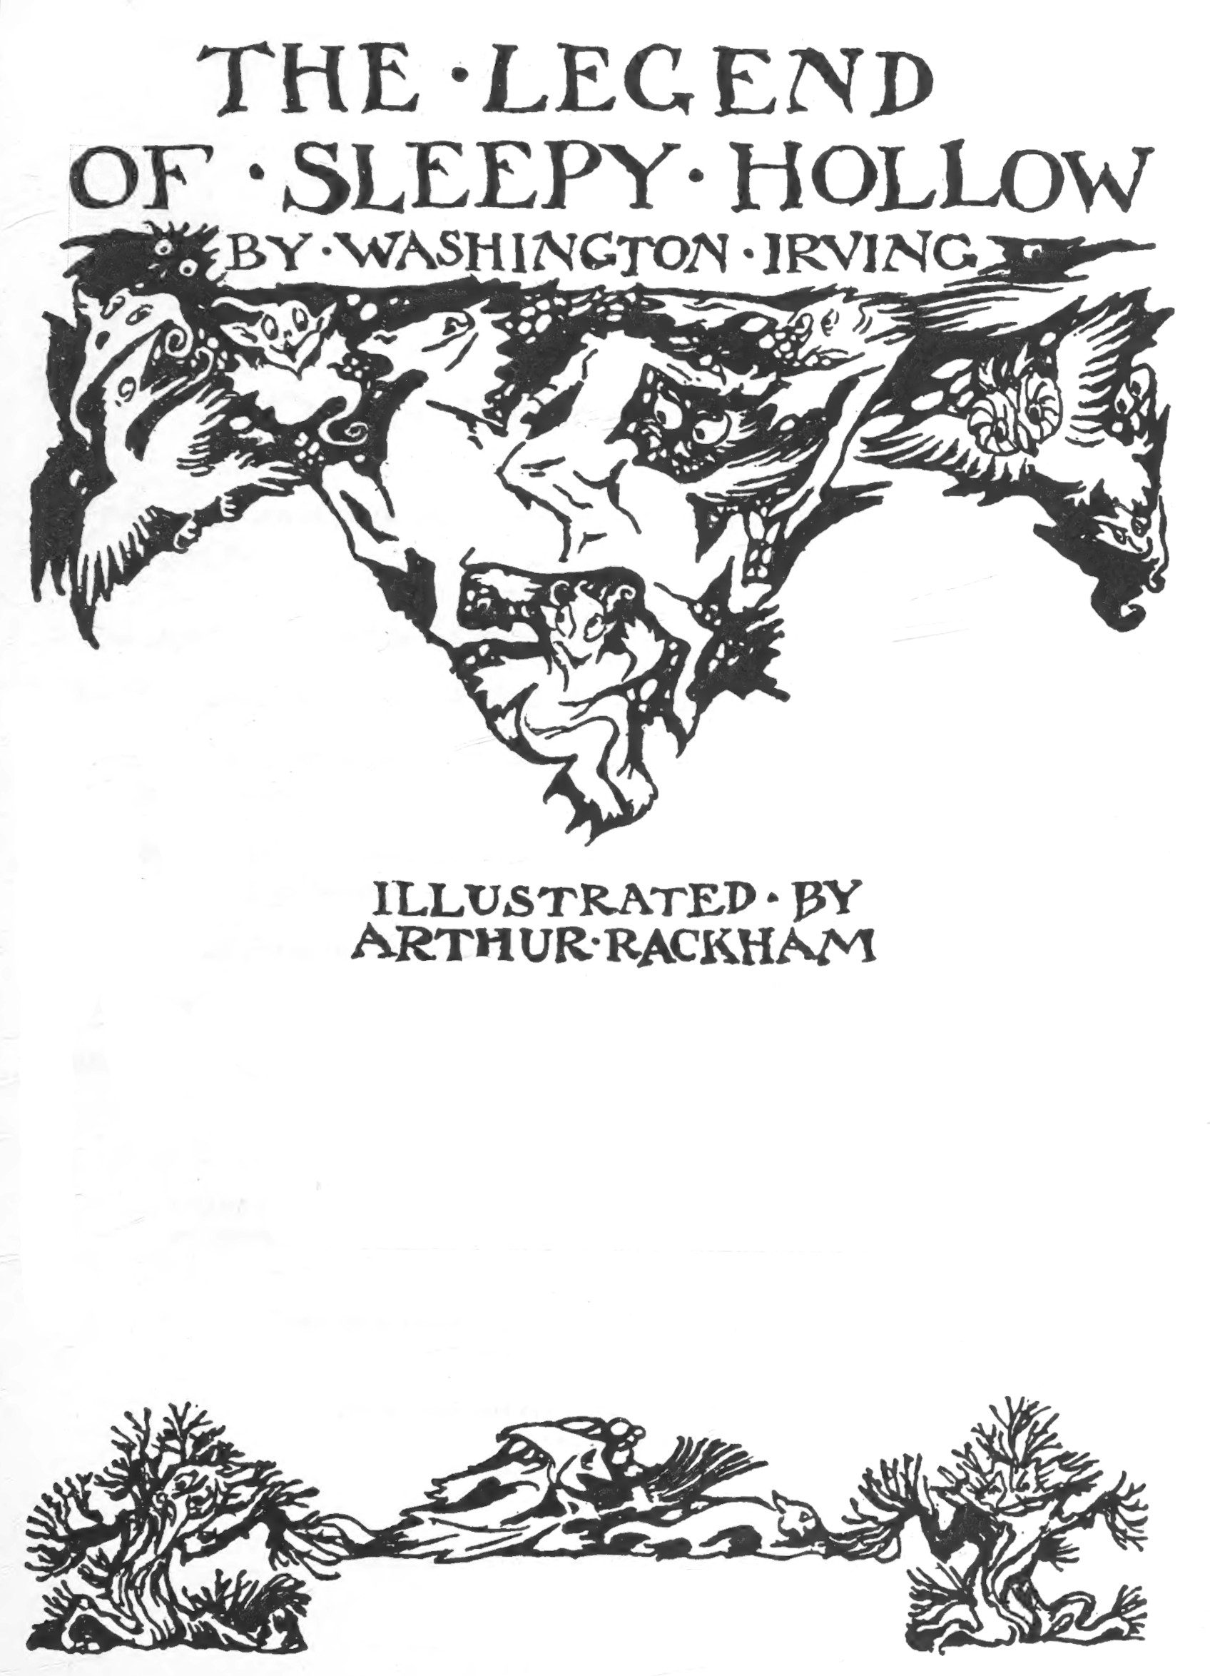
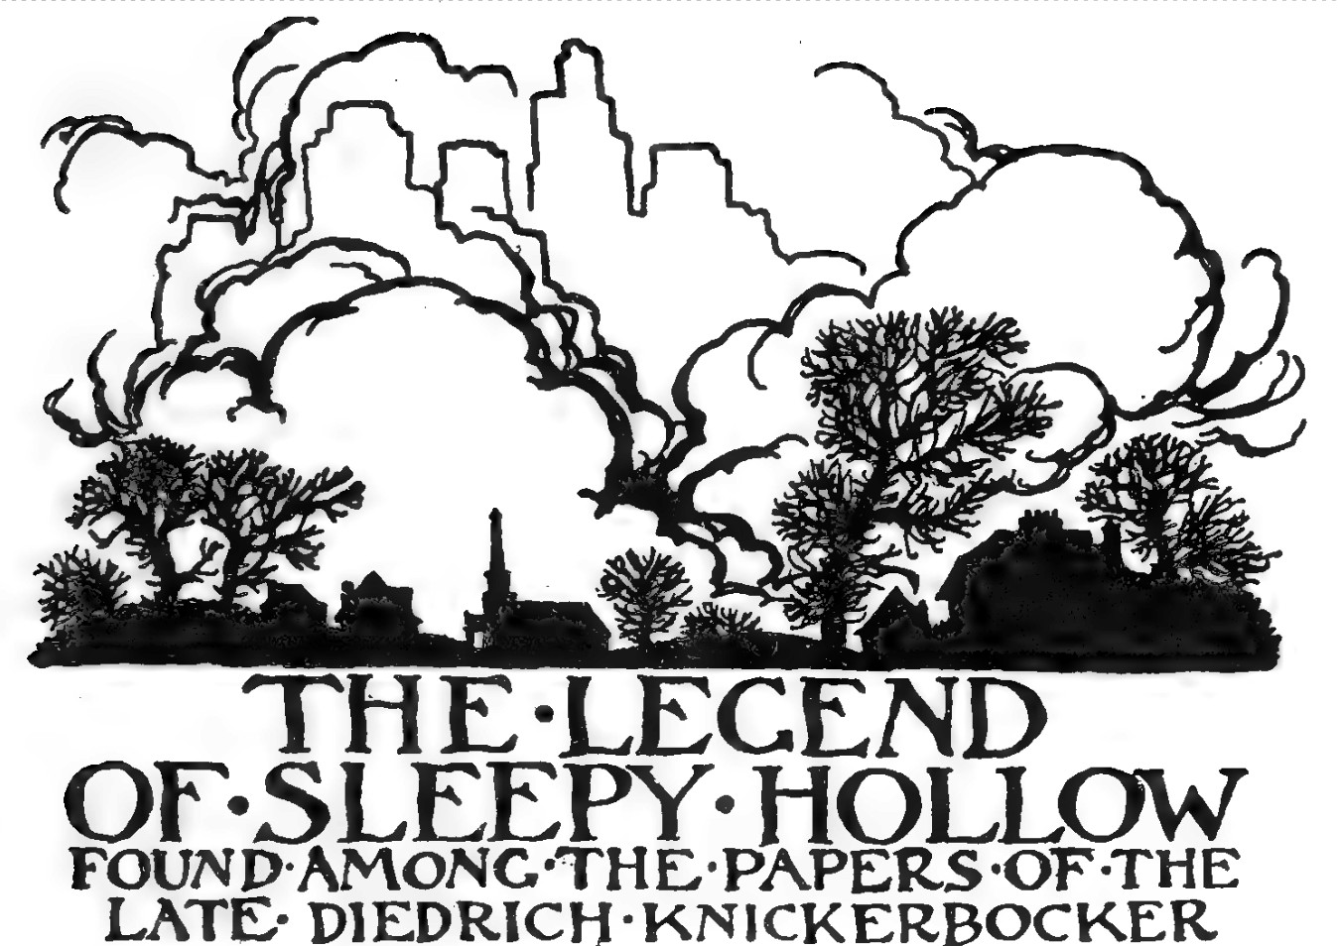
(trouvée parmi les papiers de feu Diedrich Knickerbocker)

C’était un lieu charmant et fécond en pavots,
En songes voltigeant devant l’œil demi clos,
En magiques châteaux aux nuages qui passent,
Châteaux montant toujours, qui jamais ne s’effacent.
Le Château de l’Indolence.

Au fond de l’une des criques spacieuses qui dentèlent la rive orientale de l’Hudson, vers cette large expansion du fleuve dénommée par les anciens navigateurs hollandais le Tappaan Zee, et où toujours ils diminuaient prudemment de voiles et imploraient la protection de saint Nicolas quand ils passaient, se trouve un petit bourg marchand ou port rustique que quelques-uns appellent Greensburgh (Vert-Bourg), mais qui est plus généralement et plus justement connu sous le nom de Tarry Town (Muse-Bourg). Ce nom lui fut donné, dit-on, au temps jadis par les bonnes femmes des pays adjacents, à cause du penchant invétéré de leurs époux à s’attarder dans la taverne du village les jours de marché. Qu’il en soit ce qu’il voudra, je ne garantis pas le fait, mais le relate simplement, afin d’être précis et de faire autorité. Non loin de ce village, peut-être à trois milles de là, est une petite vallée, ou plutôt un renfoncement du sol, au milieu de collines élevées, qui est un des endroits les plus calmes du monde entier. Un petit ruisseau la traverse mollement, faisant juste assez de bruit pour vous inviter au sommeil ; et le sifflement fortuit d’une caille ou le cri discordant d’un pivert est à peu près l’unique son qui jamais interrompe cette uniforme tranquillité.
Je me souviens qu’au temps de mon adolescence mon premier exploit à la chasse à l’écureuil s’accomplit dans un massif de grands noyers qui ombrage un côté de la vallée. Dans mon excursion je m’y étais enfoncé vers l’heure de midi, quand toute la nature est particulièrement calme, et la détonation de mon propre fusil me faisait tressaillir quand elle rompait le silence consacré d’alentour et se prolongeait renvoyée par les échos irrités. Si jamais je désirais trouver un asile où je pusse me dérober au monde et à ses agitations et couler dans une douce rêverie le reste d’une vie inquiète, je n’en sais pas de plus fécond en promesses que cette petite vallée.
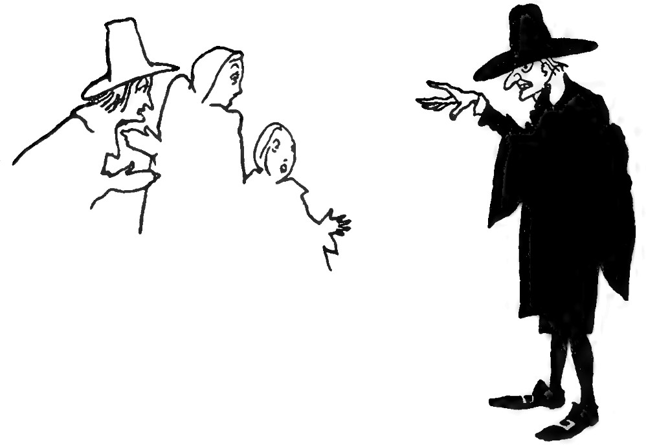
Vu l’intense repos de l’endroit et le caractère particulier de ses habitants, qui sont des descendants des colons hollandais primitifs, ce vallon solitaire est depuis longtemps connu sous le nom de Vallon endormi, et ses rustiques enfants appelés, dans tous les

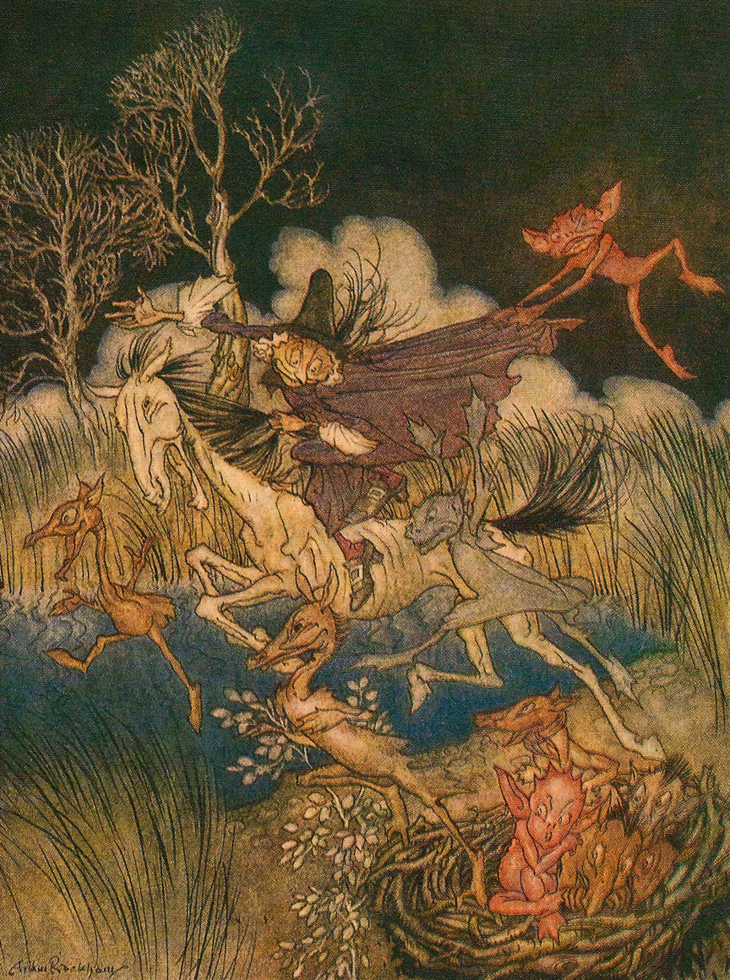
pays circonvoisins, les gars du Vallon endormi. Une influence somnifère et songeuse semble planer sur ces lieux et courir dans l’atmosphère même. Aucuns disent que l’endroit fut ensorcelé par un grand docteur allemand, dans les premiers temps de la colonie ; d’autres, qu’un vieux chef indien, prophète ou voyant de sa tribu, y tenait ses assises avant que le pays fut découvert par maître Hendrick Hudson. Certain est-il que l’endroit subit encore à présent le joug de quelque puissance magique qui tient sous le charme l’esprit de ces bonnes gens, et qui les fait marcher dans une continuelle rêverie. Ils sont adonnés à toutes sortes de croyances merveilleuses, sont sujets aux extases et aux visions, assistent fréquemment à d’étranges spectacles et entendent de la musique et des voix dans l’air. Tout le voisinage regorge d’histoires locales, de lieux où il revient, de superstitions crépusculaires ; les étoiles filent, les météores flamboient dans le vallon plus souvent que dans toute autre partie de la contrée, et la nocturne cavale, avec ses neuf poulains, semble en faire le théâtre favori de ses gambades.
Mais parmi les esprits qui hantent cette région enchantée, il est un esprit dominant et qui semble être le commandant en chef de toutes les puissances de l’air : c’est l’apparition d’une forme équestre sans tête. Suivant quelques-uns, ce serait le fantôme d’un cavalier hessois dont la tête fut emportée par un boulet, dans quelque bataille sans nom, pendant la guerre révolutionnaire, et qui de temps à autre est aperçu par les gens du pays, dévorant l’espace dans les ténèbres de la nuit, comme s’il était porté sur les ailes du vent. Ses visites ne sont pas bornées au vallon, mais s’étendent parfois aux routes adjacentes, et particulièrement au voisinage d’une église située non loin de là. Enfin quelques-uns des historiens les plus dignes de foi de ces parages, qui ont eu le soin de recueillir et de confronter les faits indécis concernant ce spectre, prétendent que le corps du cavalier ayant été enterré dans le cimetière, le fantôme chevauche la nuit vers le théâtre du combat, à la recherche de sa tête, et que la rapidité vertigineuse avec laquelle il traverse quelquefois le vallon, semblable à une rafale de minuit, tient à ce qu’il s’est attardé et a hâte de regagner le cimetière avant le point du jour.
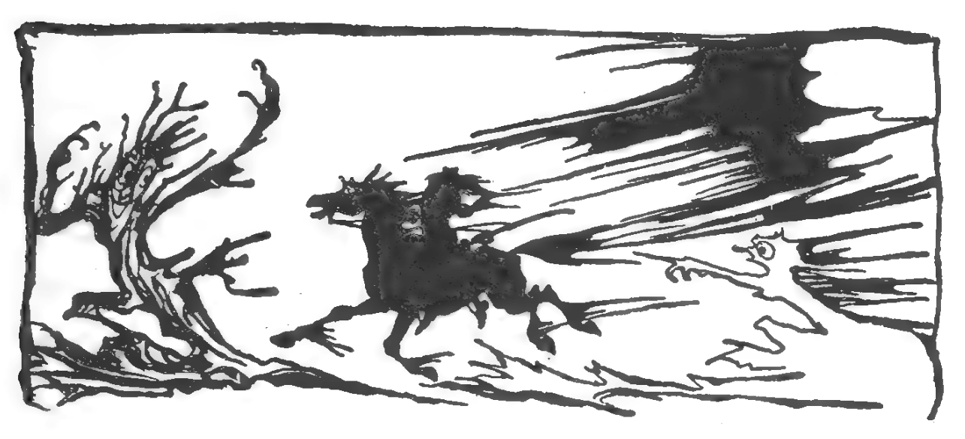
Telle est la teneur générale de cette superstition légendaire, qui a fourni dans cette région d’ombres les matériaux de plus d’un récit étrange ; et le spectre est connu dans toutes les veillées du pays sous le nom de Cavalier sans tête du Vallon endormi.
Il est à remarquer que le penchant aux visions dont j’ai parlé ne se borne pas aux naturels de la vallée, mais est, sans qu’ils s’en doutent, partagé par tous ceux qui y résident un certain laps de temps. Quelque parfaitement éveillés qu’ils pussent être avant d’entrer dans cette région somnifère, ils ne manquent jamais, pour peu qu’ils y séjournent, d’aspirer la magique influence de l’air, et se mettent à donner dans les imaginations,— à rêver des rêves et à voir des apparitions.
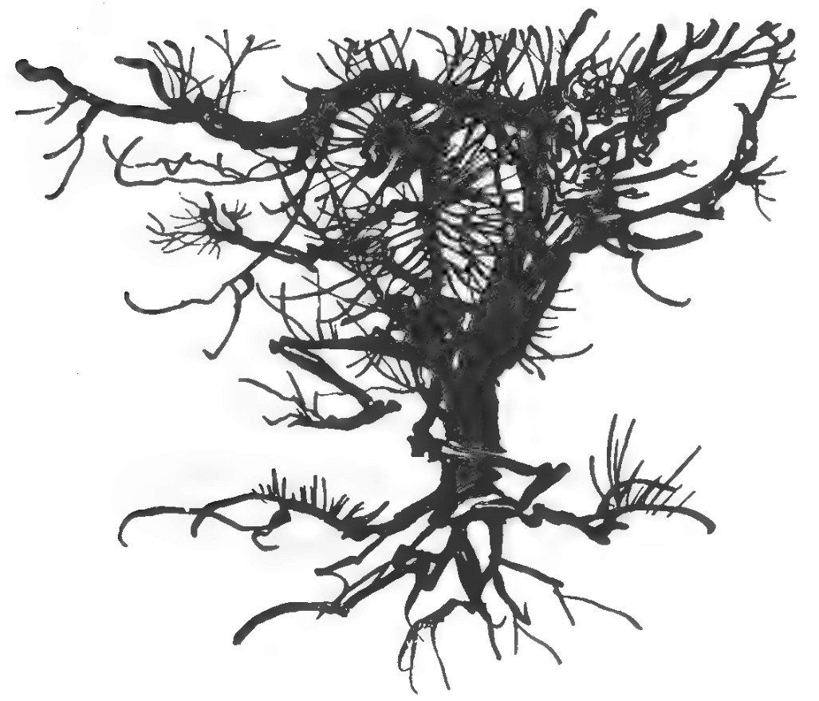
Je mentionne ce paisible endroit avec tous les éloges possibles ; car c’est dans ces petites et solitaires vallées hollandaises que l’on trouve çà et là au cœur du grand état de New-York que la population, les mœurs et les coutumes demeurent inébranlées, tandis que l’immense torrent de la migration et du progrès, qui opère de si continuels changements dans d’autres parties de cette turbulente contrée ; exerce auprès d’eux ses ravages sans qu’ils s’en aperçoivent. Elles ressemblent à ces petits trous d’eau stagnante qui bordent un rapide courant ; où nous pouvons voir le fétu, le globule formé par la pluie,

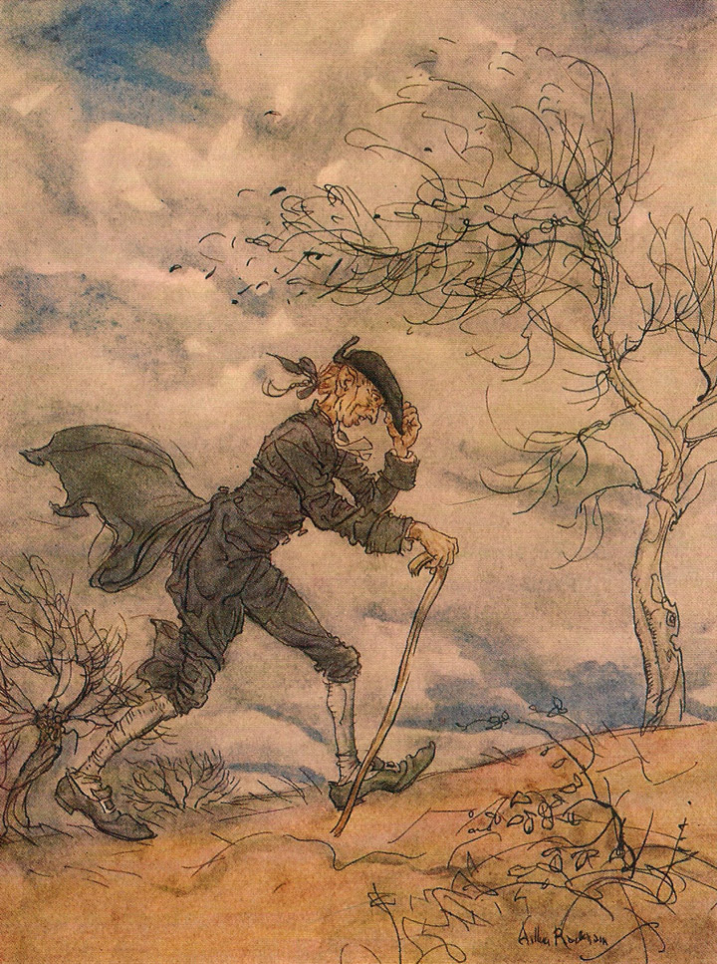
Ichabod marchant le long de la crête d'une colline par une journée venteuse.
à l’ancre et doucement portés, ou tournoyant lentement dans leur port en miniature, insoucieux de la course précipitée du ruisseau. Quoique bien des années se soient écoulées depuis que je foulai les ombres assoupies du Vallon endormi, cependant je me demande si je ne trouverais pas encore les mêmes arbres et les mêmes familles végétant dans son sein protecteur.
Dans ce recoin de la nature habitait, à une époque reculée de l’histoire américaine, c’est-à-dire il y a quelque trente ans, un digne homme du nom d’Ichabod Crane, qui séjournait, ou, suivant son expression, « musait », dans le Vallon endormi, à cette fin d’instruire les enfants du voisinage. Il était originaire du Connecticut, état qui fournit l’Union de pionniers de l’esprit aussi bien que de pionniers de la forêt, et vomit chaque année ses légions de bûcherons de frontière et de maîtres d’école de campagne. Le surnom de Crane (la grue) n’était pas sans avoir quelque rapport avec sa personne. Il était grand, mais excessivement maigre, avait les épaules étroites, des bras et des jambes démesurés, des mains qui se balançaient à un mille de ses manches, des pieds qui auraient pu lui servir de pelles, et toute sa charpente flottait lâche et indécise. Sa tête, une tête très petite, plate au sommet, était ornée d’immenses oreilles, avec de gros yeux vert-de-bouteille et un long nez de bécasse, de sorte qu’on eût dit une girouette perchée sur son col en fuseau, pour dire de quel côté soufflait le vent. À le voir de profil arpenter rapidement une colline par un jour d’ouragan, avec ses vêtements qui se gonflaient et qui voltigeaient autour de lui, on aurait pu le prendre pour le génie de la famine descendant sur la terre, ou pour quelque épouvantail échappé d’un champ de blé.
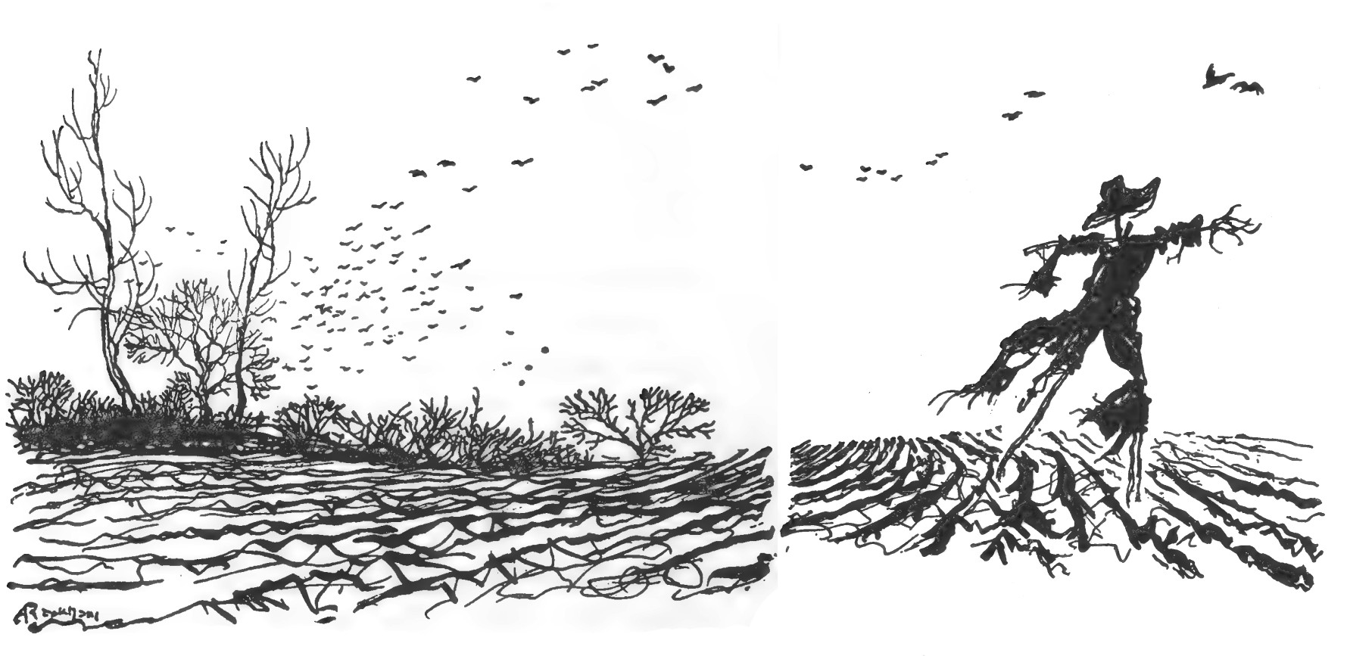
Quant à son école, c’était un bâtiment peu élevé, composé seulement d’une grande, pièce, grossièrement construit avec des troncs d’arbres ; les fenêtres y étaient en partie garnies de vitres, en partie rapiécées avec des feuillets de vieux cahiers de modèles d’écriture. Elle était très ingénieusement fortifiée, pendant les heures de vacance, au moyen d’une baguette d’osier entortillée dans la clenche de la porte et de pieux placés contre les volets ; de sorte que, bien qu’un voleur pût entrer le plus facilement du monde, cependant il éprouvât quelque embarras pour sortir ; idée probablement empruntée par l’architecte Yost Van Houten à l’artifice d’une claie à anguilles. L’école était assez isolée, mais agréablement située, juste au pied d’une colline boisée ; avec un ruisseau coulant tout auprès et un formidable bouleau s’élevant à l’une de ses extrémités. De là le murmure léger des voix de ses élèves repassant leurs leçons pouvait s’entendre par une accablante journée d’été, pareil au bourdonnement d’une ruche d’abeilles, interrompu seulement de temps à autre par la voix grosse d’autorité du maître, prenant des inflexions de menace ou de commandement ; ou, d’aventure, par le son terrifiant de la férule, quand il talonnait quelque musard indolent sur le sentier fleuri du savoir. À vrai dire, c’était un homme consciencieux, qui avait toujours présenté à l’esprit cette belle maxime : « C’est gâter l’enfant que ménager la verge. » – Les écoliers d’Ichabod Crane n’étaient certainement pas gâtés.
Je ne voudrais pas, cependant, qu’on s’imaginât que c’était un de ces cruels potentats de l’école qui se complaisent dans les angoisses de leurs sujets ; au contraire, il rendait la justice avec discernement plutôt qu’avec sévérité ; retirant le fardeau de sur les épaules du faible et le plaçant sur celles du fort. Cet enfant fluet et chétif, qui jouait des pieds à la moindre évolution de la férule, était indulgemment excusé ; mais il satisfaisait aux droits de la justice en infligeant une double ration à quelque petit, robuste, entêté marmot hollandais à larges basques, qui rechignait, faisait le gros dos, et devenait hargneux et revêche sous les coups. Il appelait tout ceci « remplir son devoir envers les parents », et il n’infligeait jamais un châtiment sans le faire suivre de l’assurance, bien consolante pour le polisson étrillé, qu’il « s’en souviendrait et l’en remercierait tous les jours de sa vie ».
Quand les heures d’école étaient passées, il allait jusqu’à devenir l’ami, le compagnon de jeu des plus grands ; et les après-midis de congé escortait vers la maison quelques-uns des plus petits, qui se trouvaient avoir de jolies sœurs ; ou des mamans bonnes ménagères, citées pour les richesses de leur buffet. À vrai dire, il trouvait son avantage à rester en de bons termes avec ses élèves. Le revenu qu’il tirait de son école était peu considérable, et lui aurait à peine suffi pour se procurer le pain de chaque jour, car il était gros mangeur, et, bien qu’efflanqué, avait la puissance de dilatation d’un anaconda ; mais pour l’aider à subsister il était, ainsi que cela se pratique à la campagne dans ces parages, nourri et logé chez les fermiers dont il instruisait les enfants. Il vivait successivement avec eux une semaine à la fois ; faisant ainsi le tour du voisinage avec tous les biens qu’il eût en ce monde noués dans un foulard de coton.
Afin que tout ceci pût ne pas être trop onéreux pour la bourse de ses rustiques patrons, qui sont enclins à considérer les dépenses d’école comme un douloureux fardeau, et les maîtres d’école comme de purs fainéants, il avait divers moyens de se rendre utile et agréable tout ensemble : il donnait à l’occasion un coup de main aux fermiers dans les menus travaux de leur ferme ; aidait à faire les foins, rajustait les clôtures, menait les chevaux à l’abreuvoir, ramenait les vaches du pâturage, et fendait du bois pour le feu d’hiver. Il mettait aussi de côté la dignité magistrale et l’absolu pouvoir avec lesquels il gouvernait son royaume, l’école, et devenait merveilleusement aimable et insinuant. Il trouvait grâce aux yeux des mères, en choyant les enfants, surtout les plus jeunes ; et semblable au lion magnanime qui jadis en usa si généreusement avec l’agneau, il s’asseyait avec un enfant sur un genou, et du pied remuait un berceau pendant des heures entières sans s’arrêter.
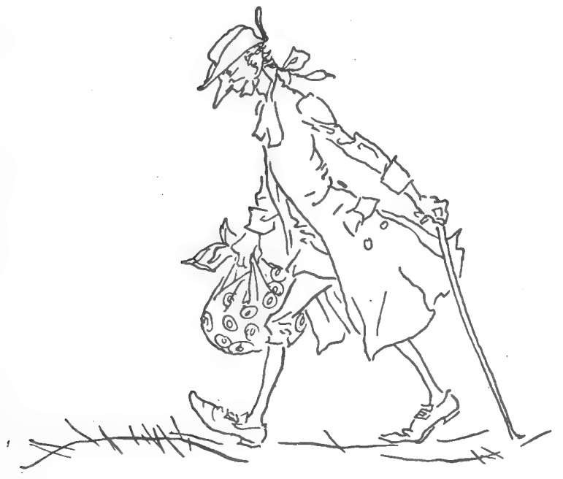
En outre de ses autres talents, il était le maître de chant du voisinage, et raccrochait plus d’un shilling brillant à instruire les jeunes gens dans la psalmodie. Ce n’était pas un sujet de peu de vanité pour lui, les dimanches, que de prendre sa place à l’église sur le devant de la galerie, avec un groupe de chanteurs d’élite ; où, dans son opinion personnelle, il enlevait bien facilement la palme des mains du ministre. Toujours est-il que sa voix retentissait beaucoup au-dessus de toutes les autres voix de la congrégation ; et il y a de certains fredons qu’on peut encore entendre dans cette église, et qu’on peut même entendre d’un demi-mille de là, tout à fait de l’autre côté de l’étang du moulin par une silencieuse matinée de dimanche, que l’on dit descendre en ligne directe du nez d’Ichabod Crane. C’est ainsi que par diverses petites industries, de cette ingénieuse façon que l’on définit communément « s’aider des pieds et des mains », le digne pédagogue menait une existence assez tolérable, et était réputé, par tous ceux qui ne comprenaient rien aux fatigues du travail de tête, avoir la vie la plus facile du monde.
Le maître d’école est généralement un homme de quelque importance dans le cercle féminin d’un voisinage rustique ; étant considéré comme une espèce d’oisif personnage quasi-gentleman, infiniment supérieur par son goût et ses talents aux jeunes gens grossiers de la campagne, et qui plus est, inférieur en savoir seulement au ministre. Son apparition est donc sujette à occasionner certaine petite agitation à la table de thé d’une métairie, et l’addition d’un plat d’extra, de gâteaux ou de sucreries, ou d’aventure le luxe d’une théière d’argent. Or, notre homme de lettres, se complaisait particulièrement dans les sourires des jeunes filles du pays. Comme il figurait au milieu d’elles dans le cimetière entre les offices, les dimanches, cueillant pour elles du raisin sur les ceps de vigne sauvage qui tapissaient les arbres d’alentour ; récitant pour leur amusement toutes les épitaphes placées sur les tombes, où s’ébattant avec tout un essaim d’icelles sur les bords de l’étang du moulin adjacent, tandis que les lourdauds de l’endroit, plus timides, restaient niaisement en arrière, envieux de son élégance et de son adresse supérieures !
Par suite de son existence semi-ambulante aussi, c’était une espèce de gazette voyageuse, portant de maison en maison tout le répertoire des caquets de la localité, de sorte que ses visites étaient toujours accueillies avec plaisir. Il était en outre estimé par les femmes un homme de grande érudition, car il avait lu plusieurs livres d’un bout à l’autre, et possédait à fond l’Histoire de la magie dans la Nouvelle-Angleterre, par Cotton Mather, à laquelle, soit dit en passant, il croyait très fermement et de toutes ses forces.
C’était dans le fait un singulier mélange de finesse étroite et de crédulité naïve. Son amour pour le merveilleux et son aisance à le digérer étaient également extraordinaires ; et l’un et l’autre s’étaient accrus par suite de sa résidence dans cette région enchantée. Il n’y avait pas de conte trop grossier, trop monstrueux pour son robuste estomac. C’était souvent son bonheur, après avoir fermé son école dans l’après-midi, que de s’étendre sur le lit de trèfle odorant qui bordait le petit ruisseau gazouillant auprès de sa classe, et là de relire et méditer les récits effrayants du vieux Mather, jusqu’à ce que les ombres croissantes du soir fissent flotter devant ses yeux comme un brouillard la page d’impression. Alors, comme il reprenait par le marais, le ruisseau, le bois imposant et sombre, le chemin de la ferme où il se trouvait être caserné, tous les bruits de la nature, à cette heure des enchantements, troublaient son imagination surexcitée : le gémissement du whip-poor-will parti du flanc de la colline, le cri prophétique du crapaud des joncs, ce précurseur de l’orage, la note lugubrement moqueuse de la fresaie, ou bien un bruissement soudain dans le feuillage, causé par des oiseaux s’envolant effrayés de la

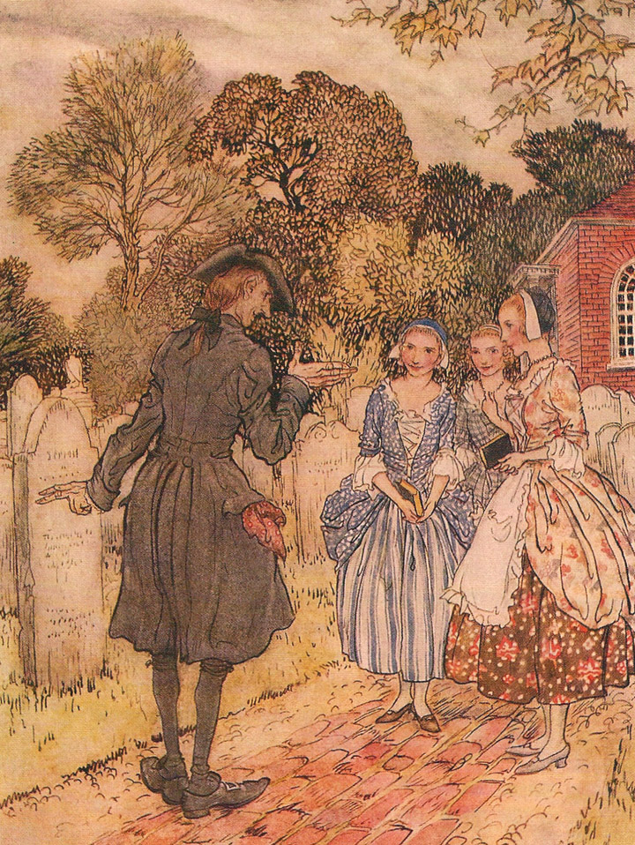
Ichabod récitant pour leur amusement toutes les épitaphes sur les pierres tombales.

branche. Les lampyres aussi, qui étincelaient plus splendides dans les endroits plus sombres, de temps à autre le faisaient tressaillir, quand l’un d’eux, d’un éclat plus vif, glissait en travers de sa route ; et si par hasard un grand imbécile d’escarbot venait étourdiment se jeter contre lui dans son vol, le pauvre diable était près de rendre l’âme, sous l’idée qu’une sorcière lui avait imprimé sa marque. Son unique ressource, en pareil cas, soit pour noyer ses pensées, soit pour écarter de lui les esprits malins, était de chanter des airs de psaumes ; – et les bonnes gens du Vallon endormi, comme ils étaient assis le soir sur le pas de leur porte, étaient souvent frappés de crainte et de respect en entendant sa mélodie nasale « se dérouler longuement en chaînons mélodieux », flottant au-dessus d’une colline lointaine, ou courant sur la route ténébreuse.
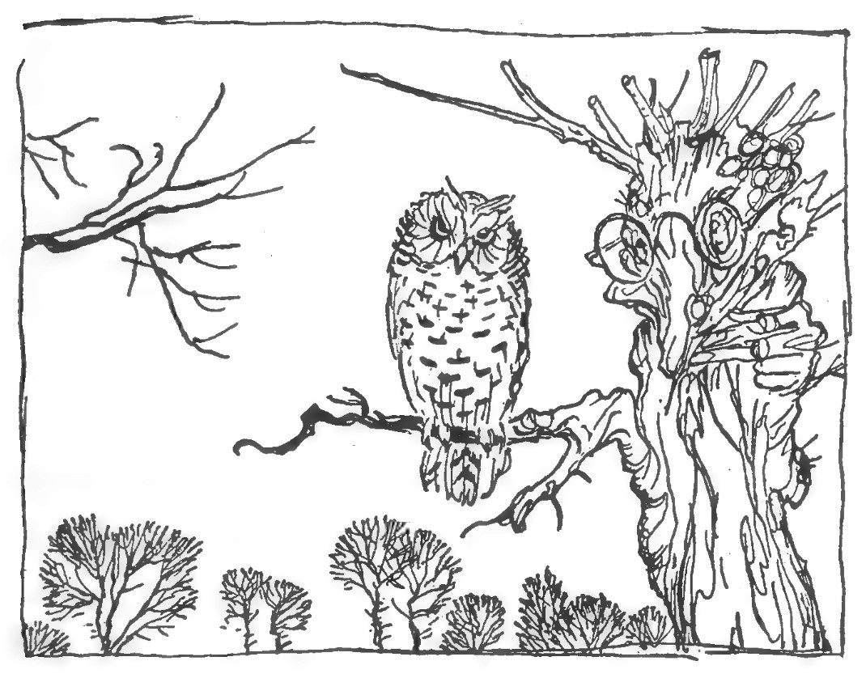
Une autre source pour lui de fiévreux plaisir était de passer, l’hiver, de longues soirées avec les vieilles ménagères hollandaises, pendant qu’elles étaient assises à filer auprès du feu, avec une rangée de pommes rôtissant et bavant le long du foyer, et de prêter l’oreille à leurs merveilleux récits de fantômes et de lutins, et de champs où il revenait, et de ruisseaux où il revenait, et de ponts où il revenait, et de maisons où il revenait, et particulièrement du cavalier sans tête, ou Hessois galopant du Vallon, comme on l’appelait quelquefois. Il les charmait à son tour par ses anecdotes de sorcellerie, ainsi que par celles relatives aux horribles présages, bruits et apparitions sinistres dans l’air, qui étaient si fréquents dans les temps reculés du Connecticut, et les effrayait lamentablement avec ses spéculations au sujet des comètes et des étoiles filantes, et de ce fait alarmant que le monde tournait positivement sur lui-même et qu’elles avaient la moitié du temps la tête en bas !
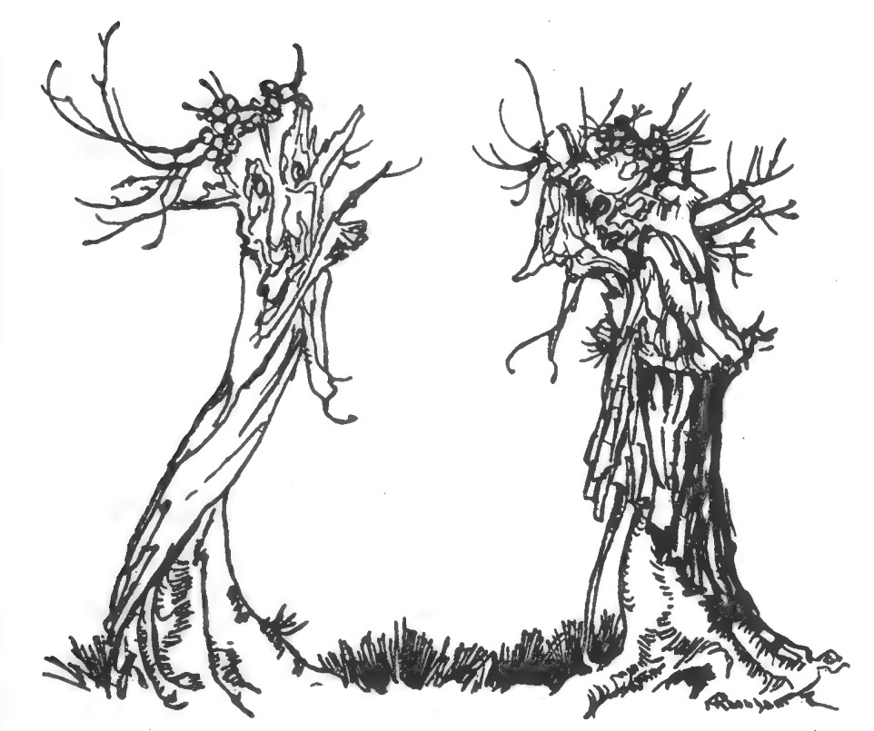
Mais s’il y avait une jouissance dans tout ceci pendant qu’il était chaudement tapi dans le coin de la cheminée d’une chambre remplie de la lueur d’un rouge pâle s’échappant d’un pétillant feu de bois, et où par conséquent nul spectre n’osait montrer le bout de son nez, elle était ensuite chèrement payée par les terreurs de son retour au logis. Quelles formes, quelles ombres effrayantes n’assiégeaient pas, sa route au milieu des horribles et sombres lueurs que projette la neige pendant la nuit ! – De quel œil attentif il regardait le moindre rayon de lumière se détacher tremblotant de quelque fenêtre lointaine et ruisseler à travers les campagnes désertes ! – Que de fois il fut terrifié par quelque arbuste couvert de neige, qui, semblable à un fantôme dans son linceul, lui barrait le chemin ! – Que de fois le bruit même de ses pas sur la croûte de glace que foulaient ses pieds le fit reculer avec une crainte mêlée de respect qui glaçait son sang dans ses veines ! – Que de fois il redouta de regarder par-dessus son épaule, de peur qu’il ne vît quelque étrange créature marchant immédiatement derrière lui ! – Et que de fois il fut plongé dans une complète épouvante par quelque furieuse rafale hurlant parmi les arbres, dans la pensée que c’était le Hessois galopant dans une de ses courses nocturnes !
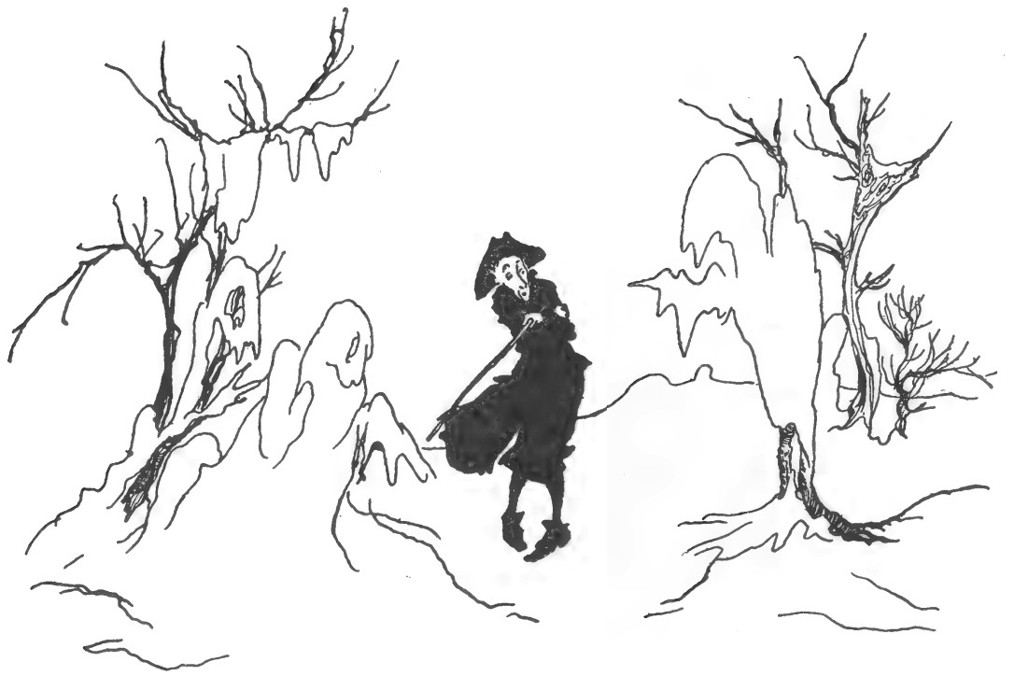
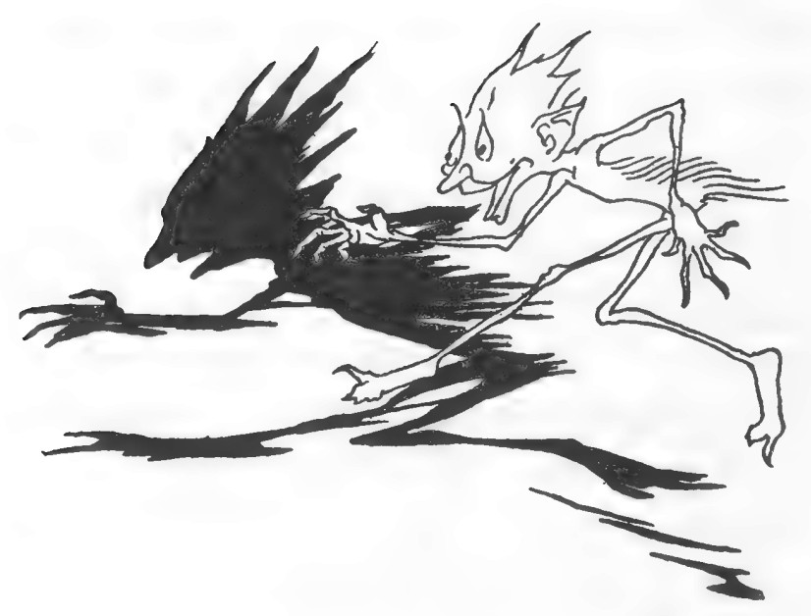
Tout cela cependant n’était que des terreurs enfantées par la nuit, des fantômes de l’esprit qui marchent dans les ténèbres ; et quoiqu’il eût vu bien des spectres dans son temps, été plus d’une fois assailli sous diverses formes par Satan pendant ses courses solitaires, le jour ne laissait pas de mettre un terme à toutes ces angoisses ; et il aurait en somme passé une vie assez agréable, en dépit du diable et de toute sa séquelle, si son chemin n’avait pas été traversé par un être qui cause aux hommes mortels plus de soucis que les fantômes, les lutins et toute la race des sorcières mis ensemble, et cet être était une femme.

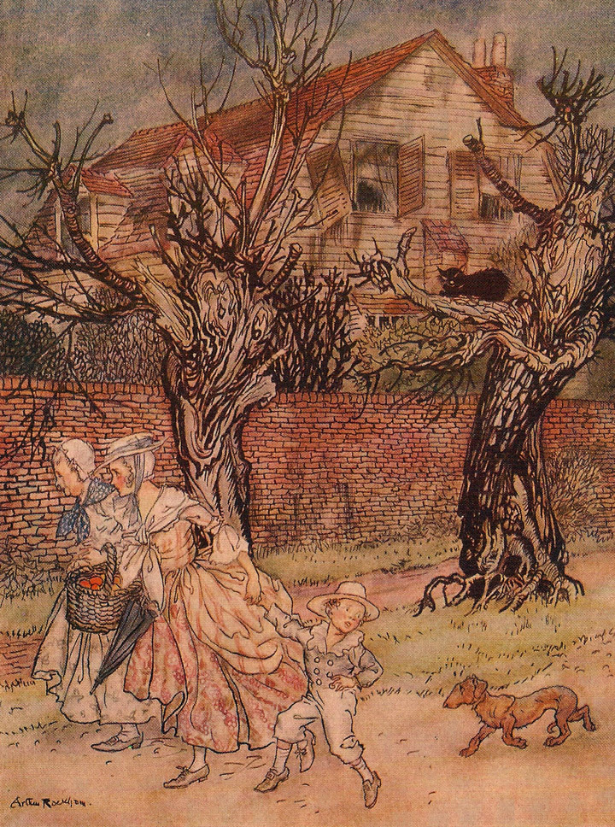
Récits magiques de ruisseaux hantés, de champs hantés et de maisons hantées
Au nombre des élèves en musique qui se réunissaient un soir de chaque semaine pour recevoir ses instructions dans la psalmodie, se trouvait Katrina Van Tassel, la fille et l’unique enfant d’un riche fermier hollandais. C’était une fraîche jeune fille de dix-huit ans à peine, dodue comme une perdrix, mûre, fondante, à la pulpe rosée comme une des pêches de son père, et renommée partout non seulement pour sa beauté, mais pour ses grandes espérances. Elle était avec cela tant soit peu coquette, ainsi qu’on pouvait s’en apercevoir à sa toilette, laquelle était un mélange de modes anciennes et modernes, comme très propre à donner du relief à ses charmes. Elle portait les ornements en pur or jaune que sa grand-grand-grand-mère avait apportés de Saardam; le séduisant corsage lacé du vieux temps, et avec cela le jupon court le plus provoquant, afin de mettre en évidence les plus jolis pieds et cou-de-pied qui fussent dans le pays d’alentour.
Ichabod Crane avait pour le beau sexe une tendre et galante inclination ; il n’y a donc pas à s’étonner de ce qu’un si friand morceau trouva bientôt grâce à ses yeux, plus particulièrement encore après qu’il fut allé la voir dans la maison de son père. Le vieux Baltus Van Tassel était la peinture achevée d’un fermier prospère, content, au cœur d’or. Il laissait rarement errer, il est vrai, ses yeux ou ses pensées au-delà des limites de sa propre métairie ; mais tout dans ce rayon était heureux, bien clos et dans de bonnes conditions. Il se réjouissait de son opulence, mais n’en était pas orgueilleux pour cela, et se piquait plutôt d’une solide abondance que de la forme dans sa manière de vivre. Son château fort était situé sur les bords de l’Hudson, dans l’un de ces verdoyants, bien abrités et fertiles recoins où les fermiers hollandais aiment tant à faire leur nid. Un orme immense étendait par-dessus ses larges branches, au pied duquel murmurait une source de l’eau la plus fraîche et la plus limpide, qui tombait dans un petit puits formé par un baril, et puis, se glissant doucement, étincelait en disparaissant sous l’herbe, pour rejoindre un ruisseau voisin qui gazouillait en courant parmi les aulnes et les saules-nains. Attenant au corps de logis, s’élevait une vaste grange qui aurait pu servir d’église, et dont toutes les fenêtres et les fissures semblaient crever sous les trésors de la ferme. Le fléau y résonnait sans se lasser du matin jusqu’au soir ; des hirondelles et des martinets rasaient les gouttières en poussant des cris aigus, et des rangées de pigeons, les uns l’œil regardant en haut, comme s’ils examinaient le temps, ceux-ci la tête sous l’aile ou ensevelie dans leur jabot, d’autres se gonflant et roucoulant et faisant les galants auprès de leurs compagnes, se prélassaient sur le toit aux rayons du soleil. D’énormes pourceaux au poil lisse grognaient dans le repos et l’abondance de leurs parcs d’où s’élançaient de temps à autre des bandes de cochons de lait, pour venir renifler l’air. Un grave escadron d’oies blanches comme la neige naviguait dans d’un étang voisin, escortant des flottilles de canards ; des régiments de dindons glougloutaient dans la cour de la ferme, et des poules d’Afrique l’arpentaient d’un air courroucé, comme des ménagères acariâtres, en poussant leur cri hargneux et rageur. Devant la porte de la grange marchait fièrement le noble coq, ce type de l’époux, du guerrier et du fin gentleman, faisant choquer ses ailes brillantes et coqueriquant dans l’orgueil et la joie de son cœur, – déchirant et creusant parfois la terre, avec ses ergots, et alors appelant généreusement son insatiable famille d’épouses et d’enfants pour partager la riche aubaine qu’il avait faite.
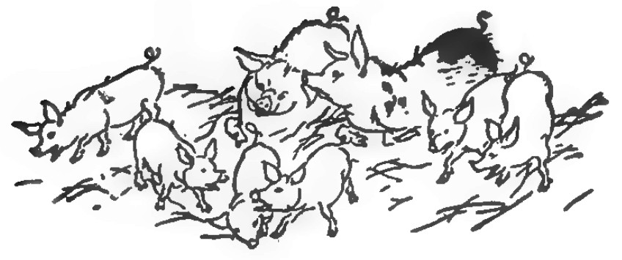
L’eau venait à la bouche du pédagogue pendant qu’il embrassait du regard ces magnifiques promesses de splendide régal pour l’hiver. L’œil dévorant de son esprit lui peignait chaque cochon de lait rôti, circulant à la ronde avec un pudding dans le ventre et une pomme dans son groin ; les pigeons étaient chaudement mis au lit dans un confortable pâté, bien bordés avec une couverture de croûte ; les oies nageaient dans leur propre jus, et les canards s’accouplaient agréablement dans les plats, comme de respectables paires d’époux, avec la quantité convenable de sauce à l’oignon. Déjà dans les pourceaux il voyait, découpée, la savoureuse tranche de lard et l’appétissant ; le succulent jambon ; pas un dindon qui ne lui apparût délicatement troussé, avec son gésier sous son aile, et, d’aventure, un collier de délicieux saucissons ; jusqu’au coq à la voix sonore lui-même, qui gisait sur le dos, étendu tout de son long et formant un des plats de côté, les pattes tournées en l’air, comme s’il implorait humblement cette grâce que, vivant, son cœur chevaleresque dédaignait de demander.
Pendant que, dans son ravissement, Ichabod s’imaginait tout cela ; que ses grands yeux verts se roulaient sur les prairies luxuriantes, les fertiles champs de blé, de seigle, de sarrasin et de maïs, et les vergers pliant sous leurs fruits dorés, qui entouraient la confortable demeure de Van Tassel, son cœur soupirait pour la jeune fille qui devait hériter de ces domaines, et son imagination se dilatait à l’idée qu’il serait bien facile de les convertir en espèces et de mettre l’argent dans une immense étendue de terrains incultes et de palais en planches au milieu du désert. Que dis-je ? son ardente fantaisie réalisait déjà ses espérances et lui présentait la rougissante Katrina, avec toute une famille d’enfants, juchée sur le faîte d’un chariot chargé d’un attirail de ménage d’occasion, de pots et de chaudrons se balançant au-dessous ; et il se voyait chevauchant une paisible jument, laquelle avait un poulain sur les talons, en route pour le Kentucky, le Tennessee, ou Dieu sait quoi.
Quand il eut franchi le seuil de la maison, la conquête de son cœur était achevée. C’était une de ces spacieuses métairies, à l’arête très élevée, mais à toiture descendant très-bas, construites dans le style transmis par les premiers colons hollandais ; les gouttières, en basse saillie, formant un portique le long de la façade, susceptible de se fermer par le mauvais temps. Sous ce portique étaient suspendus des fléaux, des harnais, divers ustensiles de ménage, et des filets pour pêcher dans la rivière voisine. Des bancs étaient adossés le long des parois pour s’y asseoir l’été ; et un grand rouet à filer placé à un bout, et une baratte à l’autre, indiquaient les différents usages auxquels cet important vestibule pouvait être consacré. C’est par ce portique qu’Ichabod, émerveillé, fit son entrée dans la salle, laquelle formait le centre de la maison et le lieu de résidence habituelle. Ici, des rangées de vaisselle d’étain resplendissante, alignées sur un long dressoir, éblouissaient ses yeux. Dans un coin était un gros paquet de laine tout prêt à être filé ; dans un autre, un amas de tiretaine tout nouvellement sorti du métier ; des épis de blé de Turquie et des cordons de pommes et de pêches séchées se suspendaient en riants festons le long des murs, se mêlant au clinquant des cosses de poivre rouge ; et une porte laissée entrebâillée lui permit de jeter un rapide coup d’œil dans la plus jolie pièce, où les chaises à pieds fourchus et les tables en acajou sombre brillaient comme des miroirs ; des chenets, avec la pelle et les pincettes, leurs accessoires obligés, étincelaient du milieu de leur fourré de pointes d’asperges ; de fausses oranges et de grands coquillages décoraient la tablette de la cheminée ; des cordons d’œufs d’oiseaux aux couleurs variées se suspendaient au-dessus ; un grand œuf d’autruche se détachait au milieu de la chambre, et un buffet angulaire, laissé ouvert à dessein étalait d’immenses trésors de vieille argenterie et de porcelaine habilement rajustée.
Du moment où Ichabod eut jeté les yeux sur ces régions enivrantes, sa tranquillité d’esprit disparut, et dès lors son unique souci fut de savoir comment il gagnerait l’affection de l’incomparable fille de Van Tassel. Par malheur, il y avait dans cette entreprise plus de difficultés réelles que n’en rencontrait d’habitude autrefois un chevalier errant, lequel avait rarement autre chose que des géants, des enchanteurs, des dragons enflammés, et autres adversaires dont il était tout aussi facile de triompher, à combattre, et n’avait à se frayer une route, pour arriver au donjon du castel où la dame de ses pensées était renfermée, qu’à travers des portes de fer et d’airain et des murailles de diamant ; toutes choses dont il venait aussi aisément à bout qu’un homme s’ouvrirait une route pour parvenir au centre d’un pâté de Noël ; après quoi la dame lui donnait tout naturellement sa main. Ichabod, lui, avait à toucher le cœur d’une coquette de campagne, flanqué d’un labyrinthe de boutades et de caprices, qui continuellement offraient des difficultés et des obstacles nouveaux ; et de plus il avait à affronter une multitude de terribles adversaires, réels, en chair et en os, les nombreux admirateurs rustiques qui cernaient toutes les avenues de son cœur, ne cessant de promener les uns sur les autres des regards vigilants et courroucés, mais tout prêts à se réunir, dans l’intérêt commun, contre un nouveau compétiteur.
Le plus formidable d’entre eux était un gros, bruyant, joyeux compère, du nom d’Abraham, ou, suivant l’abréviation hollandaise, Brom Van Brunt, le héros de tout le pays à la ronde, lequel retentissait de ses prodiges de force et d’audace. Il était large d’épaules et à jointures doubles, avec des cheveux de caniche, noirs et courts, et une mine joufflue, bien qu’assez agréable, car il y avait dans son air un mélange d’arrogance et de gaieté. Sa charpente herculéenne et la force peu commune de ses membres lui avaient fait donner le sobriquet de Brom Bones, sous lequel il était généralement connu. Il était renommé pour ses connaissances hippiques et son adresse en équitation, sachant aussi bien monter à cheval qu’un Tartare. Il était au premier rang à toutes les courses, à tous les combats de coqs, et, par suite de l’ascendant que la force corporelle donne toujours dans la vie rustique, était l’arbitre de toutes les disputes, mettant son chapeau sur l’oreille et rendant ses arrêts d’un air et d’un ton qui n’admettaient ni contradiction ni appel. Il était toujours là, qu’il s’agît d’une bataille ou d’une espièglerie ; mais il y avait plus de malice que de méchanceté dans son fait, et, malgré son insolente rudesse, une forte dose de bonne humeur plaisante au fond de tout cela. Il avait avec lui trois ou quatre borts compagnons de sa trempe, qui le regardaient comme leur modèle, et à la tête desquels il battait la campagne, prenant part à toutes les scènes de querelle ou de gala qui se produisaient dans un rayon de plusieurs milles. Par les temps froids on le reconnaissait à son bonnet en fourrure, surmonté d’une triomphante queue de renard ; et quand les gens occupés à moissonner dans la campagne voyaient poindre dans le lointain ce panache historique, allant et venant au milieu d’une escouade de hardis cavaliers, ils s’arrêtaient toujours pour les acclamer. Parfois, à minuit, on entendait sa bande passer bride abattue devant les fermes, avec des hop ! hop ! comme une troupe de Cosaques du Don ; et les vieilles femmes, réveillées en sursaut dans leur somme, prêtaient un instant l’oreille jusqu’à ce que le fracas de ce tohu-bohu se fût éloigné, puis s’écriaient : « Allons, c’est encore Brom Bones et sa clique ! » Les voisins le considéraient avec un mélange de crainte respectueuse, d’admiration et de sympathie ; et si quelque folle équipée ; ou quelque dispute entre paysans, avait lieu dans les environs, ne manquaient jamais de secouer la tête et de jurer qu’il y avait du Brom Bones là-dessous. Ce héros d’extravagance avait depuis quelque temps choisi la rougissante Katrina pour but de ses rudes galanteries ; et bien que ses cajoleries amoureuses ressemblassent quelque peu aux galantes caresses et aux badinages délicats d’un ours, cependant on se disait tout bas qu’elle ne rebutait pas complètement ses espérances. Toujours est-il que, pour les candidats ses rivaux qui ne se sentaient pas d’humeur à traverser un lion dans ses amours, ses avances étaient une injonction de se retirer ; si bien que quand, un dimanche soir, on voyait son cheval attaché à la palissade de Van Tassel, indice certain que son maître était à faire sa cour, ou, comme on dit, « à conter fleurette », dans la maison, tous autres prétendants passaient tranquillement leur chemin ; et allaient porter la guerre dans d’autres parages.
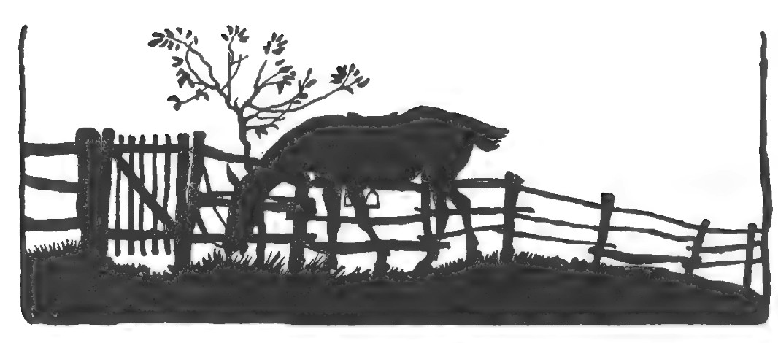
Tel était le formidable rival contre lequel Ichabod Crane avait à lutter, et, toutes choses considérées ; un plus hardi que lui aurait reculé devant la lutte, un plus sage aurait désespéré. Mais il y avait dans sa nature un heureux mélange de docilité et de persévérance ; il ressemblait, par la forme et par le fond, à un jack flexible,— sans résistance, mais tenace ; il pliait, mais ne rompait jamais ; et bien qu’il courbât sous la plus légère pression, du moment où elle n’existait plus – crac – il était aussi droit et portait la tête aussi haute qu’auparavant.
Prendre ouvertement du champ contre son rival eût été de la démence, car celui-ci n 'était pas homme à se laisser traverser dans ses amours, non plus que ce tempétueux amant, Achille. Ichabod fit donc sa cour d’une façon paisible et doucement insinuante. Sous le manteau de son caractère de maître à chanter, il rendait de fréquentes visites à la ferme ; non pas qu’il eût la moindre chose à appréhender de l’indiscrète intervention des parents, qui si souvent est une pierre d’achoppement dans le sentier des amoureux. Balt Van Tassel était une commode et indulgente personne ; il aimait sa fille plus encore que sa pipe, et, en homme raisonnable comme en père excellent, la laissait en toute chose agir à sa guise. Son active petite femme, de son côté, avait bien assez à faire de s’occuper de son ménage et de diriger la volaille ; car, ainsi qu’elle en faisait sagement la remarque, les canards et les oies sont de folles créatures, et il ne faut jamais les perdre de vue, mais les jeunes filles peuvent bien se garder elles-mêmes. De sorte que, tandis que cette remuante dame courrait affairée dans la maison ou faisait aller son rouet à un bout du hangar, l’honnête Balt était assis à l’autre, fumant sa pipe du soir et observant les évolutions d’un petit guerrier de bois vaillamment occupé, une épée dans chaque main, à guerroyer avec le vent sur le pinacle de la grange. Et pendant ce temps-là Ichabod menait ses affaires auprès-de la fille, sous le grand orme au bord de la source, ou l’entraînait dans le crépuscule, cette heure si propice à l’éloquence des amants.
Je n’ai pas la prétention de savoir comment s’attaquent et s’enlèvent les cœurs de femme. Ils ont toujours été pour moi un sujet d’énigme et d’étonnement. Ceux-ci semblent n’avoir qu’un point vulnérable, qu’une porte d’entrée, tandis que d’autres ont mille avenues, et peuvent se capturer de mille façons différentes. C’est un chef-d’œuvre d’habileté que de conquérir les premiers, mais une preuve plus grande encore de talent stratégique que de se maintenir en possession des derniers, car il faut alors guerroyer pour sa forteresse à chaque porte, à chaque fenêtre. Celui qui prend d’assaut mille cœurs vulgaires a donc droit à quelque renommée ; mais celui qui règne sans partage sur le cœur d’une coquette est à coup sûr un héros. Certain est-il que tel n’était pas le cas du redoutable Brom Bones ; et du moment où Ichabod Crane eut posé sa candidature, les actions du premier dégringolèrent affreusement. On ne vit plus dès lors son cheval attaché aux palissades les dimanches soir, et une haine mortelle s’éleva peu à peu entre lui et l’instituteur du Vallon endormi.
Brom, qui avait une certaine dose d’aspérité chevaleresque dans sa nature, aurait volontiers porté l’affaire en champ clos, et vidé leurs prétentions sur la dame suivant la méthode de ces expéditifs et candides logiciens, les chevaliers errants du temps jadis, dans un combat singulier ; mais Ichabod avait trop conscience de la force supérieure de

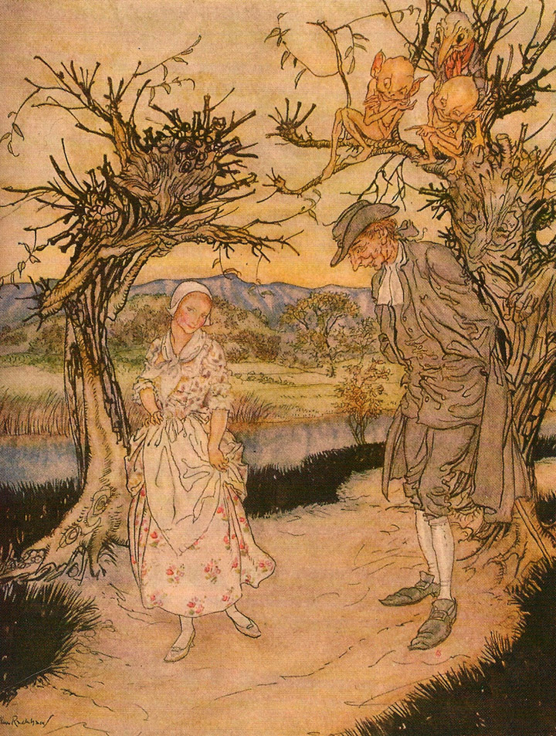
Ichabod et Katrina se promenant dans le crépuscule.

son adversaire pour entrer en lice contre lui. Il avait eu vent de la bravade de Bones, « qu’il plierait en deux le maître d’école et le placerait sur un rayon de sa classe, » et il était bien trop avisé pour lui en donner l’occasion. Il y avait quelque chose d’extrêmement provoquant dans ce système d’obstination pacifique ; il ne laissait à Brom d’autre alternative que de faire avancer son corps de réserve les malices rustiques à sa disposition, et d’essayer de grossières plaisanteries pratiqués sur son rival. Ichabod devint un objet de persécution fantastique pour Bones et sa bande d’incultes cavaliers. Ils harcelèrent ses domaines jusque-là paisibles ; enfumèrent sa classe de chant, en bouchant la cheminée ; envahirent nuitamment l’école, en dépit de ses formidables attaches d’osier et des pieux garnissant les fenêtres, et mirent toutes choses sens dessus dessous : si bien que le pauvre maître d’école commença à croire que toutes les sorcières de la contrée s’y donnaient rendez-vous. Mais ce qu’il y avait de plus contrariant, c’est que Brom saisissait toutes les occasions de le tourner en ridicule en présence de sa maîtresse, et avait un misérable chien auquel il apprenait à se plaindre de la façon la plus grotesque, et qu’il lui présenta, comme un rival d’Ichabod, pour l’instruire dans la psalmodie.
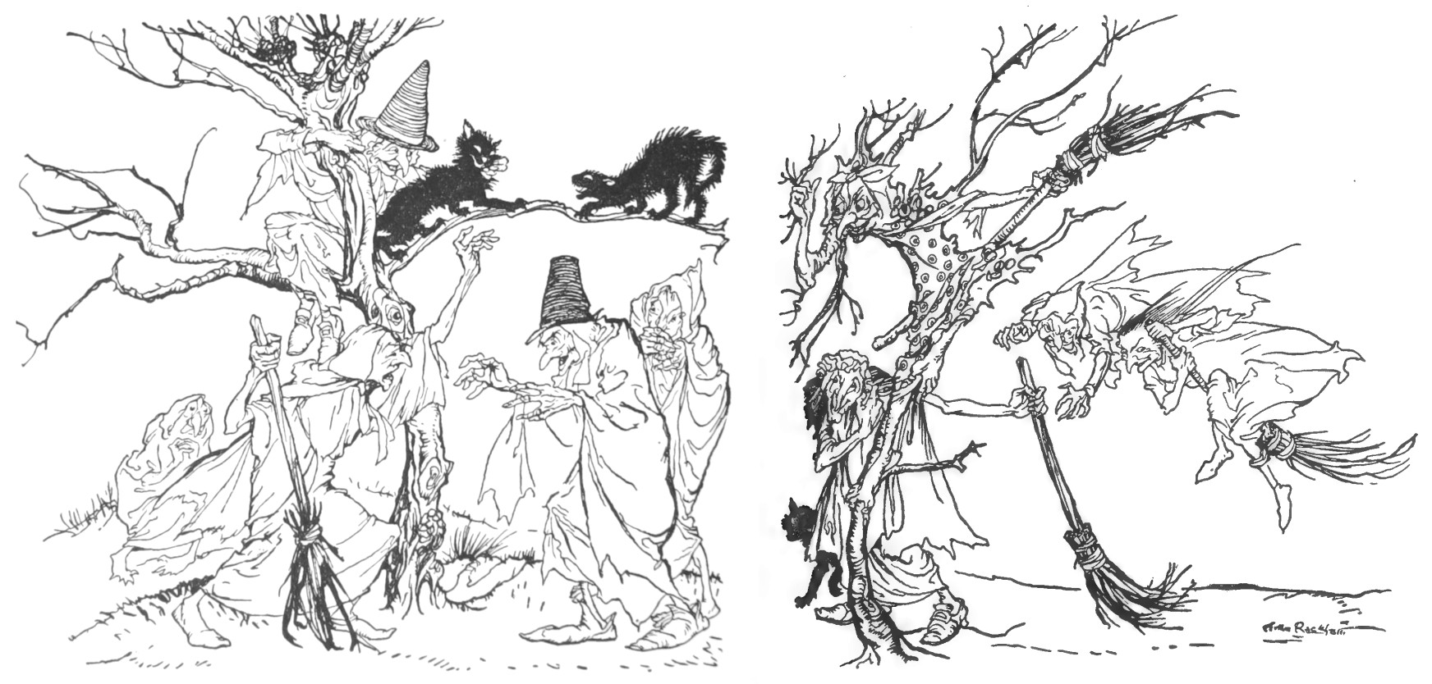
Les choses allèrent ainsi pendant quelque temps sans produire aucun effet matériel sur la situation respective des puissances belligérantes. Par une belle après-midi d’automne, Ichabod, pensif et rêveur, était assis trônant sur le tabouret élevé d’où il avait coutume de veiller à tous les intérêts de son petit royaume littéraire ; sa main brandissait la férule, emblème de son pouvoir despotique ; la verge de justice reposait sur trois clous derrière le trône, perpétuelle terreur pour les méchants ; tandis que sur le pupitre placé devant lui se pouvaient voir divers articles de contrebande et armes prohibées saisis sur les personnes de polissons désœuvrés, tels que pommes à moitié mâchées, canonnières, pirouettes, cages à mouches, et des légions tout entières de petits coqs de combat en papier. Apparemment il y avait eu quelque terrible acte de justice récemment accompli, car ses élèves étaient tous ardemment appliqués sur leurs livres, ou chuchotaient adroitement derrière, un œil fixé sur le maître, et il régnait dans la classe une espèce de bourdonnante tranquillité. Elle fut tout à coup interrompue par l’arrivée d’un nègre en jaquette et en culotte d’étoupe, avec un à peu près de chapeau, rond et eu forme de couronne, comme le chapeau de Mercure, et monté sur le dos d’un ânon tout éraillé, à l’air effarouché, et aux trois quarts usé, qu’il dirigeait avec une corde en guise de licou. Il arrivait avec fracas à l’école, porteur d’une invitation pour Ichabod à assister au joyeux banquet, à la « piquante folie », qui devait avoir lieu le soir même chez Monsieur Van Tassel ; et s’étant acquitté de son message avec cet air d’importance et cette prétention au beau, langage qu’un nègre est enclin à déployer dans les petites missions de ce genre, il franchit le ruisseau comme un trait, et l’on put le voir remontant précipitamment le vallon, pénétré de l’intérêt et de l’urgence de son mandat.
Tout était maintenant agitation, vacarme dans la classe naguère encore si tranquille. Les élèves – eurent à dépêcher leurs leçons sans s’arrêter aux bagatelles ; ceux qui étaient agiles en sautèrent impunément la moitié, et ceux qui n’avaient pas là même prestesse reçurent de temps à autre par-derrière une cuisante admonition, à cette fin de stimuler leur zèle ou de les aider à doubler un mot formidable. Les livres furent jetés au loin, sans qu’on se donnât la peine de les serrer sur les rayons, les encriers renversés, les bancs mis sens dessus dessous, et toute l’école licenciée une heure plus tôt que l’heure habituelle, s’échappant comme une légion de diablotins, glapissant et vociférant en courant sur le gazon, tout joyeux de leur émancipation prématurée.
L’amoureux Ichabod dut alors passer à sa toilette au moins une demi-heure de plus qu’à l’ordinaire, brosser et fourbir son meilleur, et à vrai dire unique habit noir de rouille, et s’arranger les cheveux devant un morceau de miroir cassé qui était accroché dans l’école. Afin de pouvoir paraître devant sa maîtresse dans le véritable style d’un cavalier, il emprunta un cheval au fermier chez lequel il était domicilié, un vieux Hollandais colère du nom de Hans Van Ripper, et, ainsi galamment monté, se mit en campagne comme un chevalier errant en quête d’aventures. Mais il serait à propos que, suivant les saines traditions du récit romanesque, je donnasse quelque description de la mine et de l’équipement de mon héros et de son coursier. L’animal, qu’il montait était un cheval de charrue hors d’usage, à qui les ans n’avaient guère laissé que ses vices. Il était maigre et velu, avec un cou de brebis et une tête qui ressemblait à un marteau ; sa crinière et sa queue, d’un noir sale, étaient entremêlées de cotylédons ; un œil avait perdu sa pupille et était vitreux comme celui d’un spectre ; mais un franc démon prêtait à l’autre son éclat. Pourtant il devait avoir eu du feu, de l’ardeur dans son temps, si l’on en peut juger d’après son nom, qui était Gunpowder. Il avait été, dans le fait, le coursier favori de son maître, l’irascible Van Ripper, lequel était un furieux cavalier, et avait très-probablement communiqué à l’animal quelque chose de son propre caractère ; car vieux et hors de service comme il paraissait, il y avait en lui plus du démon que dans n’importe quel jeune poulain de la contrée.

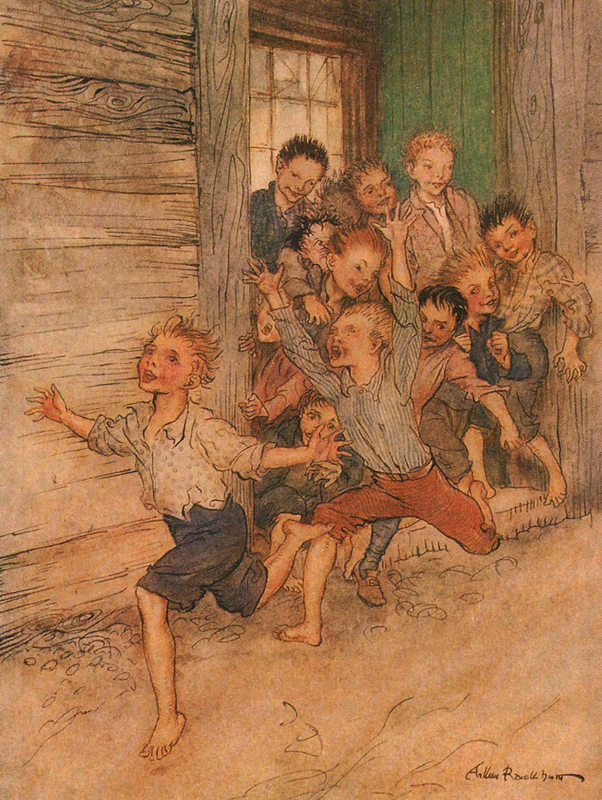
Les élèves jaillissant comme une légion de jeunes diablotins.

Ichabod était une sortable figure pour un semblable coursier. Il avait les pieds dans des étriers trop courts qui amenaient ses genoux presque au niveau du pommeau de la selle ; ses coudes pointus sortaient comme ceux d’une sauterelle ; il tenait son fouet perpendiculairement dans sa main, ainsi qu’un sceptre, et pendant que son cheval avançait par saccades, le mouvement de ses bras ressemblait assez au battement de deux ailes. Un petit bonnet de laine reposait sur le haut de son nez, car on pouvait appeler ainsi l’étroite bande de son front ; et les basques de son habit allaient flotter presque jusque sur la queue du cheval. Tel était le coup d’œil qu’offraient Ichabod et son coursier, alors qu’ils passaient lourds et gauches le seuil de la porte de Hans Van Ripper ; et c’était vraiment un spectacle tel qu’on en voit rarement en plein midi.
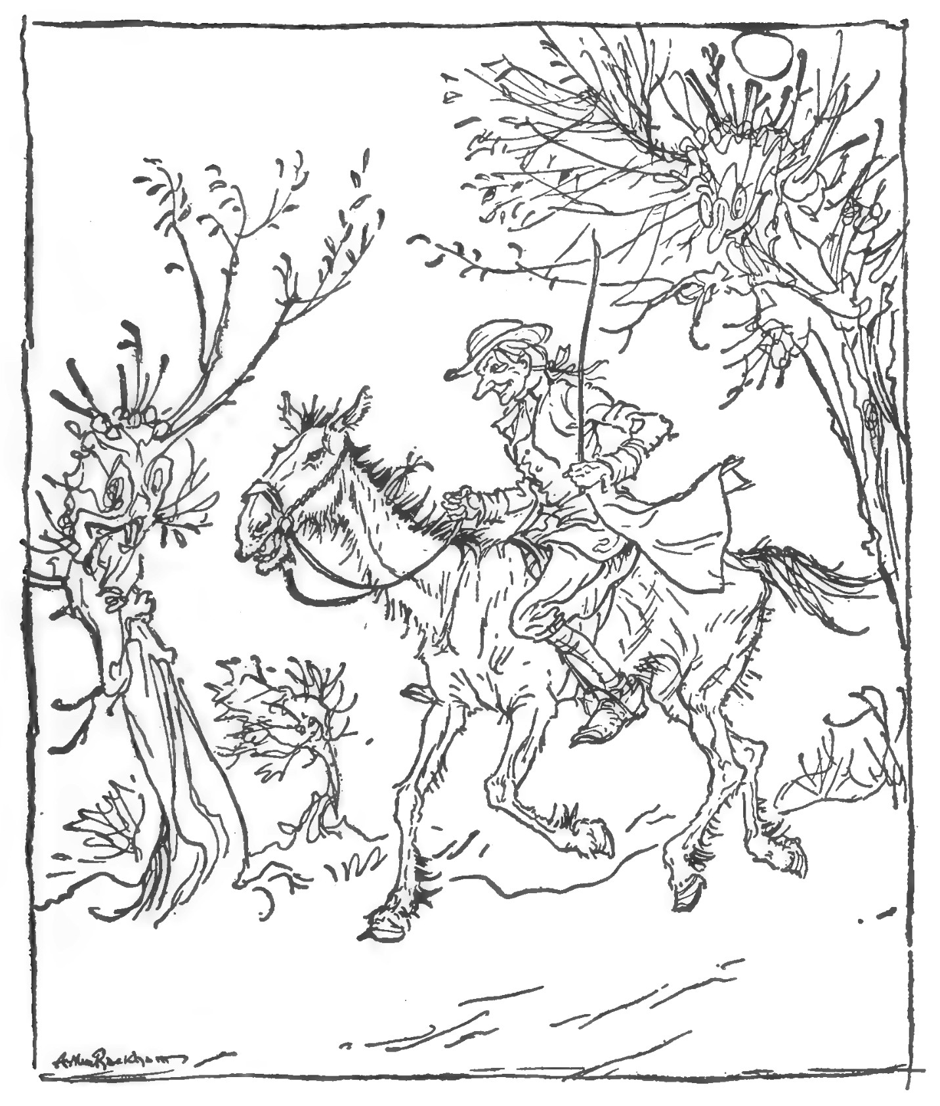
C’était, comme je l’ai dit, une belle journée d’automne ; le ciel était pur et serein, et la nature avait endossé cette éclatante et riche livrée que nous associons toujours à l’idée d’abondance. Les forêts avaient revêtu leurs mélancoliques couleurs brune et jaune, tandis que quelques arbres, de l’espèce la plus tendre, pincés par les gelées, étalaient leurs teintes brillantes d’orangé, de pourpre et d’écarlate. De fuyantes troupes de canards sauvages commençaient à faire leur apparition au haut des airs ; on pouvait entendre le cri de l’écureuil sortir des bouquets de hêtres et de noyers, et le sifflement pensif de la caille, s’échappant par intervalles du chaume de quelque champ voisin.
Les : petits oiseaux savouraient leurs banquets d’adieu. Dans l’enivrement de leur bruyante fête, ils battaient des ailes, gazouillant et se jouant d’arbre en arbre, de buisson en buisson, rendus capricieux par la profusion et la variété mêmes qui les entouraient. C’était l’honnête rouge-gorge, gibier favori des chasseurs adolescents, avec son cri vibrant et plaintif ; et les merles aux notes précipitées, s’envolant par bandes, noires ; et le pivert aux ailes d’or avec son panache cramoisi, son large gorgerin noir et son plumage splendide ; et l’oiseau du cèdre, avec ses ailes nuancées de rouge et sa queue nuancée de jaune, et son petit bonnet de cavalier, fait de plumes ; et le geai bleu, ce muscadin bavard, dans son élégant habit bleu clair et son blanc vêtement de dessous, jetant des cris aigus et caquetant, remuant la tête et frappant du bec et faisant la révérence, et affectant d’être en de bons termes avec tous les chantres du bocage.
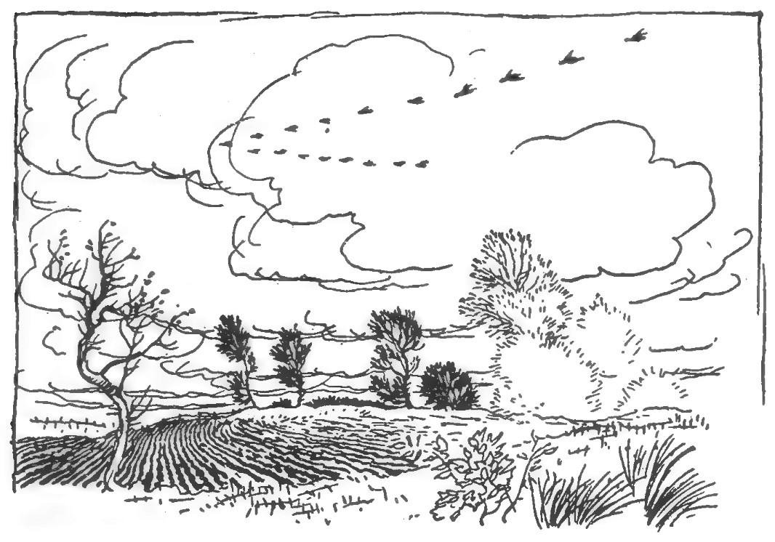
Cependant qu’Ichabod avançait lentement et par secousses, son œil, toujours ouvert au moindre symptôme d’abondance culinaire, s’égarait avec délices sur les trésors de l’automne. Partout il voyait d’immenses quantités de pommes, celles-ci étageant sur les arbres leur massive opulence, celles-là serrées pour le marché dans des paniers et des barils, d’autres amoncelées en piles étincelantes pour le pressoir au cidre. Plus loin il découvrait d’immenses champs de blé de Turquie, avec ses épis d’or perçant sous leur couvert de feuilles, qui faisaient briller aux yeux la promesse de gâteaux et de bouillie ; et les citrouilles jaunes couchées au pied, qui tournaient du côté du soleil leurs belles panses arrondies et dévoilaient d’amples perspectives de tourtes des plus savoureuses ; et puis voilà qu’il traversait des champs de sarrasin parfumés, respirant l’odeur de la ruche ; et comme il les contemplait, son esprit mordait doucement, par anticipation, à de friands gâteaux bien beurrés et garnis de miel ou de mélasse par la délicate petite main à fossettes de Katrina Van Tassel.
Nourrissant ainsi son esprit d’une foule de douces pensées et « d’hypothèses sucrées », il faisait route le long des flancs d’une chaîne de collines qui encaissent quelques-unes des plus charmantes scènes qu’offre le majestueux Hudson. Le soleil, tournant sur ses roues, plongeait peu à peu son large disque dans l’Occident. Le vaste sein du Tappaan Zee dormait immobile et poli comme un miroir, hormis que çà et là une molle ondulation balançait et prolongeait l’ombre bleue d’une montagne lointaine. Quelques nuages ambrés flottaient dans le ciel sans trouver un souffle d’air pour les pousser. L’horizon était d’une jolie teinte d’or se fondant graduellement dans un vert-pomme clair, pour de là passer au bleu foncé de la voûte céleste. Un oblique rayon s’attardait sur les crêtes boisées de précipices avançant au-dessus de quelques parties du fleuve, donnant plus de profondeur aux nuances gris sombre et pourprée de leurs flancs rocheux. Un sloop se berçait dans le lointain et descendait lentement avec le courant, sa voile négligemment adossée contre le mât ; et comme la réflexion du ciel faisait courir la lumière sur l’onde silencieuse, il semblait que l’embarcation fût suspendue dans l’air.
La nuit était presque tombée quand Ichabod arriva au château du seigneur Van Tassel. Il y trouva réunis en foule l’orgueil et la fleur des pays circonvoisins. De vieux fermiers, race sèche à face de cuir, aux habits et aux culottes confectionnés à la maison, aux bas bleus, aux énormes souliers et aux splendides boucles d’étain. Leurs petites femmes pétulantes et ridées, aux bonnets gaufrés serrés, aux robes courtes à taille longue, aux jupons façonnés au logis, avec des ciseaux et des pelotes, et d’éclatantes poches d’indienne suspendues au côté. De fortes filles, presque aussi mal affublées que leurs mères, excepté quand un chapeau de paille, un joli ruban, ou, d’aventure, une robe blanche, témoignaient des innovations de la ville. Les fils, en habits courts à larges basques, avec des rangées de boutons de cuivre prodigieux, et leurs cheveux généralement en queue, suivant la mode du temps, surtout quand ils avaient pu se procurer une peau d’anguille pour la circonstance, étant ladite peau réputée dans tout le pays très-efficace pour nourrir et fortifier les cheveux.
Mais le héros de la fête, c’était Brom Bones, venu à l’assemblée, sur son coursier favori, Daredevil, créature, comme lui-même, pleine d’ardeur et de malice, et que nul autre que lui ne pouvait gouverner. Il était, de fait, connu pour préférer, les animaux vicieux, adonnés à toutes sortes de manèges qui mettaient continuellement le cavalier en danger de se rompre le cou, car il tenait un cheval docile et bien dressé pour indigne d’un franc luron.
J’aurais bien envie de m’arrêter pour m’appesantir sur le monde de charmes qui se dévoila aux regards enchantés de mon héros quand il fit son entrée dans le salon d’apparat du seigneur Van Tassel. Non ceux des robustes filles de fermiers, avec leur appétissant étalage de rouge et de blanc, mais les charmes solides d’une vraie table de thé hollandaise à la campagne, pendant la riche saison d’automne. Une étourdissante accumulation d’immenses plats remplis de gâteaux d’espèces diverses et presque impossibles à décrire, connues seulement des ménagères hollandaises expérimentées. On y voyait le pesant gâteau de noisettes, le oly koek, plus délicat, et le cruller, qui casse et qui s’émiette ; gâteaux sucrés et non sucrés, gâteaux au gingembre et gâteaux au miel, et toute la famille des gâteaux. Et puis c’étaient des tourtes aux pommes, et des tourtes aux pêches, et des tourtes aux citrouilles, sans parler de tranches de jambon et de bœuf fumé ; et puis encore de délicieux plats de prunes, de pêches, de poires et de coings en conserves ; pour ne rien-dire des aloses grillées et des poulets rôtis, ainsi que des jattes de lait et de crème, le tout confondu pêle-mêle, à peu près comme je les ai énumérés, la théière maternelle placée au centre et de là faisant monter ses nuages de vapeur. – Le ciel me vienne en aide ! je manque d’haleine et de temps pour étudier ce banquet comme il le mérite, et suis bien trop pressé de continuer mon histoire. Heureusement Ichabod Crane n’était pas dans un aussi grand embarras que son historien, et il rendit amplement justice à toutes ces friandises.
C’était une bonne et reconnaissante créature, dont le cœur se dilatait à mesure que sa peau se gonflait sous la bonne chère, et dont la nourriture éveillait les esprits comme fait la boisson pour certains hommes. Il ne pouvait d’ailleurs s’empêcher de rouler en mangeant ses gros yeux autour de lui, et de se bercer de la possibilité qu’il pourrait un jour être possesseur de toute cette scène de richesse et de splendeur presque inimaginables. Alors, pensait-il, comme il aurait bientôt fait de montrer les épaules à la vieille école, de faire claquer ses doigts sous le nez de Hans Van Ripper et de tout autre avare Mécène, et de chasser à grands coups de pied de chez lui tout pédagogue ambulant qui aurait l’audace de le traiter de camarade.
Le vieux Baltus Van Tassel circulait au milieu de ses hôtes, le visage dilaté par le contentement et la bonne humeur, rond et souriant comme la pleine lune. Ses attentions hospitalières étaient courtes, mais expressives, se bornant à une poignée de main, une tape sur l’épaule, un bruyant éclat de rire, et l’invitation pressante : « Tombez sur les plats, et qu’on se serve. »

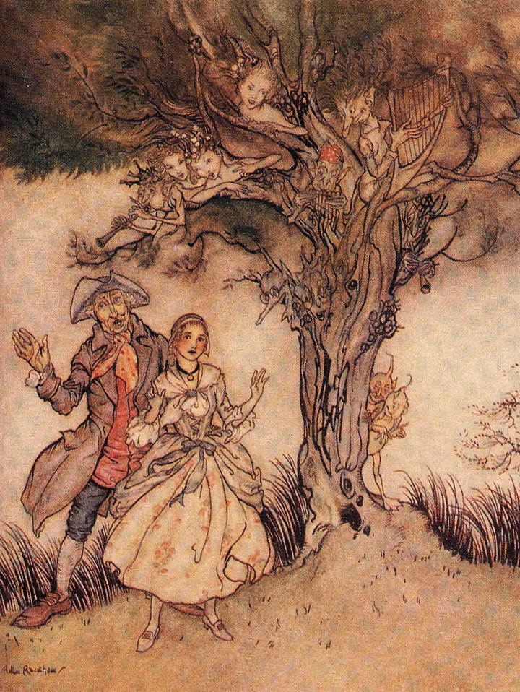
Ichabod et Katrina entendant des bruits étranges.
Bientôt le son de la musique, partant de la pièce commune, ou grande salle, vint donner le signal de la danse. Les musiciens se composaient d’un vieux nègre à tête grise qui avait été l’orchestre ambulant du voisinage pendant plus d’un demi-siècle. Son instrument était aussi vieux, aussi délabré que lui. La plupart du temps il raclait sur deux ou trois cordes, accompagnant d’un mouvement de tête chaque mouvement de l’archet ; s’inclinant presque jusqu’à terre et frappant du pied toutes les fois qu’un nouveau couple allait partir.
Ichabod se piquait autant de son talent pour la danse que de ses facultés vocales. Ce jour-là il n’y eut pas un membre, pas une fibre en lui qui restassent inoccupés ; et si vous aviez vu sa charpente indécise en pleine activité, trépignant au travers de la chambre, vous auriez cru que saint Vitus lui-même, ce bienheureux patron de la danse, figurait en personne devant vous. Il faisait l’admiration de tous les nègres, qui, étant rassemblés, de tous âges et de toutes grandeurs, de la ferme du voisinage, se tenaient debout, formant une pyramide de faces noires reluisantes à chaque porte et à chaque fenêtre, contemplant cette scène avec ravissement, roulant leurs blanches prunelles, et montrant de grimaçantes rangées de palettes d’ivoire qui allaient d’une oreille à l’autre. Comment le fouetteur de bambins pouvait-il n’être pas joyeux et animé ! La dame de ses pensées dansait avec lui et souriait gracieusement en réponse à toutes ses œillades amoureuses, tandis que Brom Bones, douloureusement travaillé par l’amour et la jalousie, était à méditer tout seul dans un coin.
La danse achevée, Ichabod fut attiré vers un groupe de gens plus posés, qui, avec le vieux Van Tassel, étaient assis fumant à un bout du portique, faisant des commérages au sujet du vieux temps et débitant lourdement d’interminables histoires à propos de la guerre.
Cette petite province, à l’époque dont je parle, était une de ces localités hautement favorisées qui abondent en chroniques et en grands hommes. Les troupes anglaises et américaines l’avaient côtoyée pendant la guerre ; elle avait, par conséquent, été le théâtre de maraudages, infestée de réfugiés, de Vachers, et de toute espèce de chevalerie des frontières. Il s’était écoulé juste assez de temps pour permettre à tous les conteurs d’histoires d’orner leur récit d’une gentille petite fiction, et, dans la confusion de leurs souvenirs, de se faire les héros de tous les exploits.
C’était l’histoire de Doffue Martling, un Hollandais colossal à barbe bleue, qui aurait pris une frégate anglaise avec un vieux canon de neuf en fer, d’un parapet en terre, si son canon n’avait pas éclaté à la sixième décharge ; et puis un vieux gentleman que je ne nommerai pas, vu que c’est un Monsieur beaucoup trop riche pour qu’on en parle légèrement, qui, à la bataille de Whiteplains, c’était un excellent maître d’armes, avait paré une balle de mousquet avec une petite épée, de telle sorte qu’il l’avait positivement entendue siffler autour de la lame et sortir par la poignée : en preuve de quoi il était à toute heure prêt à montrer l’épée, dont la poignée était un peu tordue. Il y en avait encore plusieurs qui s’étaient également distingués sur le champ de bataille, dont il n’était pas un

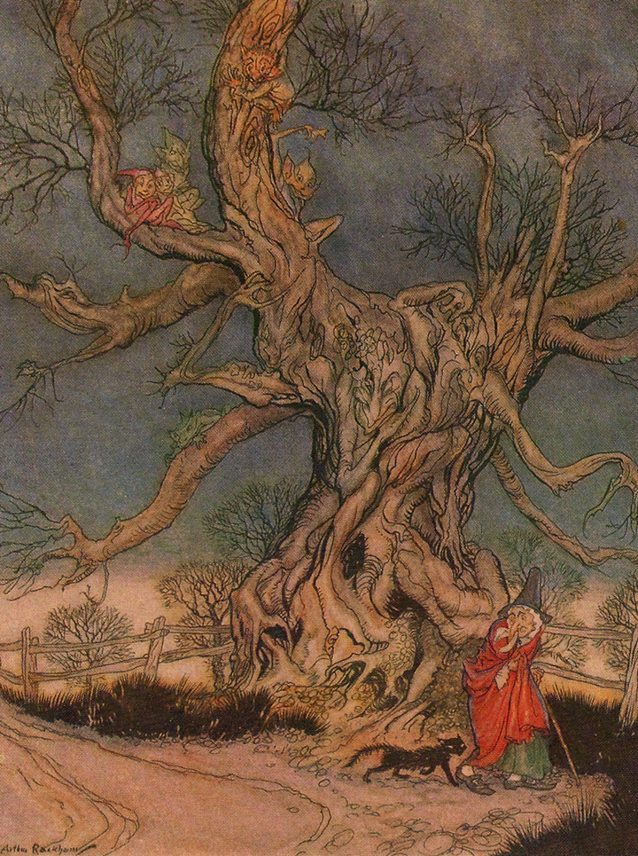
seul qui ne fût persuadé qu’il avait considérablement contribué à mener la guerre à bonne fin.
Mais tout cela n’était rien en comparaison des histoires de revenants et d’apparitions qui suivirent. Le voisinage est riche en trésors légendaires de cette nature. Les contes et superstitions locaux s’épanouissent au mieux dans ces retraites bien closes où régna toujours le silence, mais sont foulés aux pieds par l’élément changeant qui forme la population de la plupart de nos campagnes. Et puis, il n’y a pas d’encouragement pour les fantômes dans la plupart de nos villages, car ils ont à peine eu le temps de dormir leur premier somme et de se retourner dans leurs cercueils, que déjà les amis qui leur ont survécu se sont éloignés du voisinage ; de sorte que quand ils s’échappent la nuit pour faire leur ronde, ils ne trouvent personne de connaissance à qui s’adresser. Voilà peut-être ce qui fait que nous n’entendons guère parler de fantômes que dans nos vieilles communautés hollandaises.
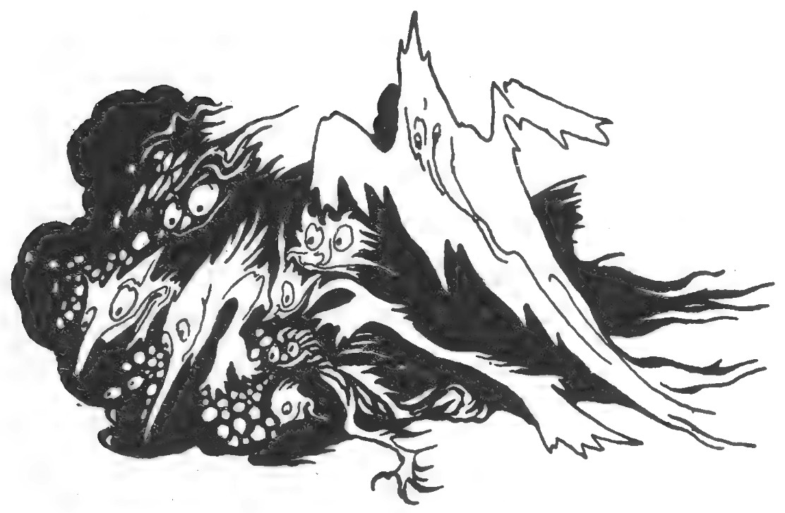
La cause immédiate, cependant, de la prédominance des histoires surnaturelles dans ces parages tenait sans doute à la proximité du Vallon endormi. L’air même qui soufflait de cette région enchantée vous était fatal ; il respirait une atmosphère de songes et d’imaginations qui infectait toute la contrée. Plusieurs des habitants du Vallon endormi se trouvaient à la réunion chez Van Tassel, et, comme d’habitude, narraient leurs bizarres et merveilleuses légendes. Mainte effrayante histoire fut racontée sur les cortèges funèbres, cris et lamentations de deuil, vus et entendus près dû grand arbre où l’infortuné major André fut saisi, lequel se trouvait dans le voisinage. Il fut fait aussi mention de la femme vêtue de blanc qui hantait la sombre vallée de Raven Bock, et qu’avant l’orage on entendait souvent pousser des cris inarticulés pendant les nuits d’hiver, ayant péri là dans la neige. Toutefois, la plus grande partie de ces histoires roula sur le spectre favori du Vallon endormi, le cavalier sans tête ; que l’on avait, dernièrement encore, plusieurs fois entendu battant le pays, et qui, disait-on, attachait la nuit son cheval au milieu des tombes dans, le cimetière.
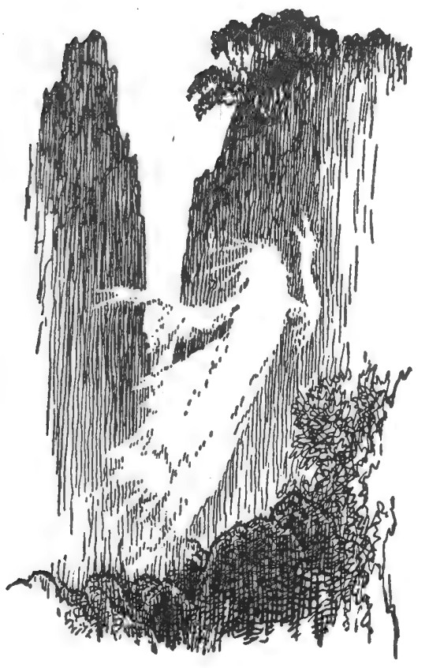
La position isolée de cette église semble en avoir fait de tout temps la retraite favorite des esprits inquiets. Elle est assise sur un monticule, et entourée de courbarils et d’ormes élevés, du milieu desquels ses murailles décentes, blanchies à la chaux, brillent d’un modeste éclat, comme la pureté chrétienne perçant à travers les ombres de la solitude. Une pente douce conduit-de là vers une nappe d’eau argentée, bordée de grands arbres entre lesquels on peut découvrir par échappées les collines bleues de l’Hudson. À voir le cimetière, que l’herbe a envahi, où les rayons de soleil semblent dormir si profondément, on penserait que là au moins les morts peuvent reposer en paix. D’un côté de l’église s’étend un grand vallon boisé, le long duquel un large ruisseau court en mugissant parmi des rocs brisés et des troncs d’arbres abattus. Sur une partie du ruisseau, d’un noir foncé, non loin de l’église, était anciennement jeté un pont de bois ; la route qui y menait et le pont lui-même étaient couverts d’ombres épaisses par des arbres qui surplombaient et qui lui donnaient un aspect lugubre, même en plein jour, mais produisaient la nuit une effrayante obscurité : c’était une des retraites favorites du cavalier sans tête, l’endroit où on le rencontrait le plus fréquemment. Fut racontée l’histoire du vieux Brouwer, très hérétique incrédule en fait d’apparitions ; comme quoi il trouva le cavalier revenant de son excursion dans le Vallon endormi, et fut obligé de monter en croupe derrière lui ;.comme quoi ils franchirent, au galop buissons et broussailles, collines et marais, jusqu’à ce qu’ils atteignissent le pont ; quand le cavalier se changea soudain en squelette, jeta dans le ruisseau, le vieux Brouwer, et d’un bond s’élança sur les cimes des arbres ; dans un coup de tonnerre.
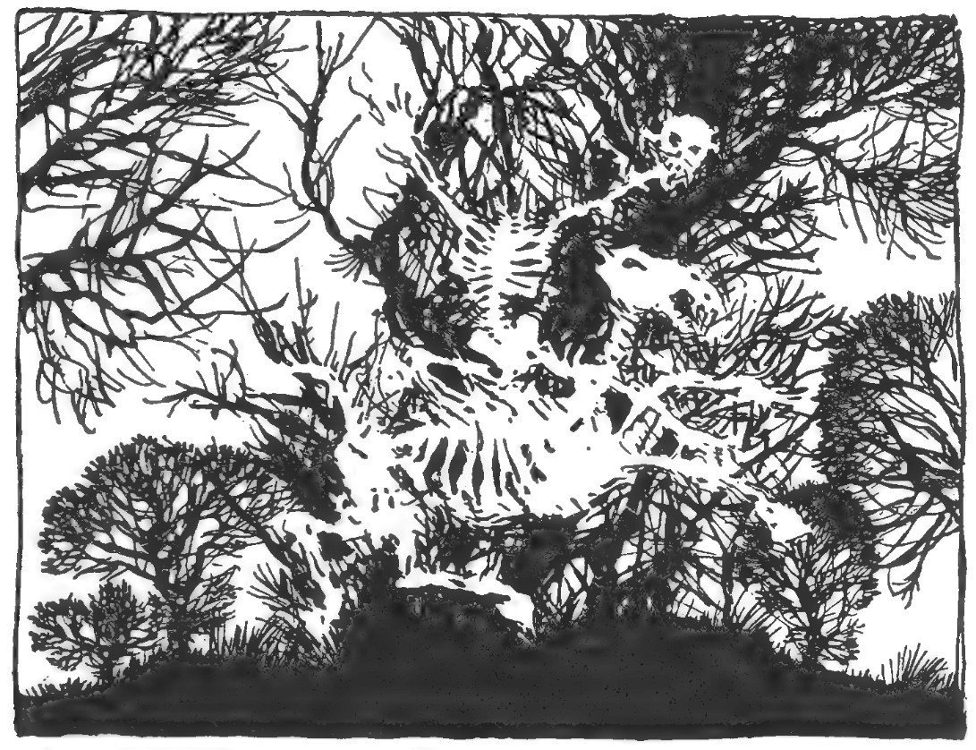
Cette histoire trouva sur-le-champ son égale dans la trois fois merveilleuse aventure de Brom Bones, qui traita dédaigneusement le Hessois galopant d’écuyer manqué. Il affirma que, revenant une nuit de Sing-Sing, village voisin, il avait été rattrapé par ce cavalier de minuit ; qu’il lui avait proposé de courir avec lui pour un bol de punch, et aurait bien certainement gagné, car Daredevil battait le cheval-fantôme à plate-couture, si, juste au moment où ils arrivaient au pont, de l’église, le Hessois n’avait bondi comme, une flèche et disparu dans un sillon de feu.
Tous ces contes, faits-de ce ton assoupi, mystérieux, avec lequel on s’entretient dans l’ombre, les figures des auditeurs, qui de loin en loin seulement empruntaient un passager éclat à la lueur éblouissante d’une pipe, pénétraient profondément dans l’esprit d’Ichabod. Il s’acquitta en nature, avec de copieux extraits de son inestimable auteur, Cotton Mather, et y ajouta maints événements merveilleux qui s’étaient passés dans l’État où il était né, le Connecticut, et les effrayantes apparitions qu’il avait vues dans ses courses nocturnes à travers le Vallon endormi.
La joyeuse réunion se dispersa peu à peu. Les vieux fermiers rassemblèrent leurs familles dans leurs chariots, que pendant quelque temps on entendit s’engager avec fracas dans les chemins creux et remonter les collines lointaines. Quelques-unes des jeunes paysannes se juchèrent sur des coussinets derrière leurs bergers favoris, et leurs joyeux éclats de rire, mêlés au bruit, des sabots de cheval, se répétèrent le long des bois silencieux, s’affaiblissant de plus en plus, jusqu’à ce qu’ils s’éteignissent graduellement dans le lointain, – et cette scène récente de tapage et de folie ne fut plus que silence et abandon. Ichabod seul resta derrière, suivant la coutume des amoureux de campagne, pour avoir un tête-à-tête avec l’héritière, pleinement convaincu qu’il était maintenant sur la grande route du succès. Que se passa-t-il à cette entrevue, c’est ce que je n’ai pas la prétention de dire, car la vérité est que je n’en sais rien. Cependant il faut, j’en ai peur, que les choses aient bien mal tourné, car à coup sûr, il sortit rapide, pas très longtemps après, d’un air complètement désolé, l’oreille basse. – Oh ! ces femmes ! ces femmes ! Cette jeune fille n’avait-elle donc fait que jouer un de ses tours de coquette ? – Les encouragements qu’elle avait donnés au pauvre pédagogue n’étaient-ils simplement qu’une ruse pour assurer la conquête de son rival ? – Dieu seul le sait, pas moi ! – Qu’il me suffise de dire qu’Ichabod s’échappa sans bruit, de l’air d’un homme qui avait mis à sac un poulailler plutôt que le cœur d’une-jolie fille. Sans regarder à droite ou à gauche pour observer la scène d’opulence rustique qu’il avait si souvent couvée des yeux, il s’en fut droit à l’étable, et, au moyen de plusieurs coups de poings et coups de pieds, tira fort discourtoisement son cheval des confortables quartiers où il s’était profondément endormi et rêvait montagnes de blé et d’avoine ; vallées toutes entières de sainfoin et de luzerne.
On touchait précisément à l’heure magique de la nuit quand Ichabod, lourd-de cœur et la tête baissée, reprit le chemin du logis, le long des flancs des collines élevées qui dominent Tarry Town, et qu’il avait si gaiement traversées dans l’après-midi. La nature était aussi lugubre que lui. À ses pieds, tout au fond, le Tappaan Zee étendait sa sombre et indistincte masse d’eau, où se voyait çà et là le mât élancé d’un sloop à l’ancre sous la côte. Au milieu du silence de mort de minuit, il pouvait même entendre l’aboiement du chien de garde veillant sur la rive opposée de l’Hudson ; mais il était si vague, si faible, qu’il lui donnait seulement l’idée de son éloignement de ce fidèle compagnon de l’homme. De temps à autre, aussi, le coquerico longtemps suspendu d’un coq éveillé par erreur s’échappait au loin, bien au loin, de quelque métairie perdue entre les collines, – mais à son oreille c’était comme un bruit rêvé. Aucun signe de vie n’apparaissait aux environs, si ce n’est parfois le mélancolique gazouillement d’un grillon, ou bien encore le cri perçant et guttural d’une grenouille ; parti d’un marais voisin, comme si elle eût mal dormi et se fût retournée tout à coup dans son lit.

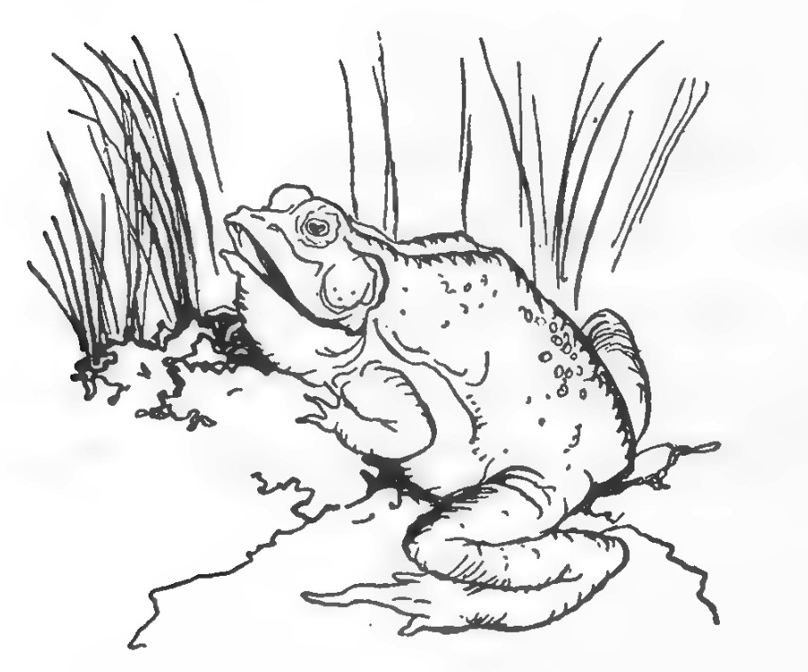
Toutes les histoires de fantômes et de lutins qu’il avait entendues dans la soirée lui revinrent alors en foule à l’esprit. La nuit se faisait de plus en plus noire ; les étoiles semblaient plonger plus avant dans le ciel, et des nuages chassés par le vent les dérobaient parfois à sa vue. Il ne s’était jamais senti si lugubrement isolé, et puis il approchait de l’endroit même où l’on avait placé la scène de mainte histoire de revenant. Au milieu de la route se dressait un énorme tulipier qui, semblable à un géant, s’élevait au-dessus de tous les autres arbres du voisinage et formait une sorte de point de repère. Ses branches étaient pleines de nœuds et fantastiques, assez grosses pour servir de troncs à des arbres ordinaires, et leurs ramifications descendaient presque jusqu’à terre pour s’élancer de nouveau dans l’air. Il se rattachait à la tragique histoire du malheureux André, qui avait été fait prisonnier tout près de là. Le vulgaire le regardait avec un mélange de respect et de superstition, tant par sympathie pour le sort de celui dont la mauvaise étoile lui avait fait porter le nom, qu’à cause des récits d’apparitions étranges et de funèbres lamentations que l’on faisait, à son sujet.
Comme Ichabod approchait de cet arbre sinistre, il se mit à siffler ; il s’imagina qu’on répondait à-son sifflement : ce n’était qu’une rafale qui passait furieuse, balayant les-branches sèches. Quand il fut un peu plus près, il crut voir quelque chose de blanc se balancer au milieu de l’arbre : – il fit une pause et cessa de siffler, mais en regardant plus attentivement il découvrit que c’était un endroit où l’arbre avait été touché par la foudre, et où la partie blanche du bois restait à découvert. Tout à coup il entendit un gémissement,— ses dents claquèrent et ses genoux choquèrent contre la selle ; ce n’était que le frottement d’une grosse branche contre une autre, tourmentées qu’elles étaient par le vent. Il dépassa l’arbre sans encombre, niais de nouveaux périls l’attendaient.
À deux cents yards de l’arbre environ, un petit ruisseau traversait la route et plongeait dans un vallon marécageux, à l’épais ombrage, connu sous le nom de marais de Wiley. Quelques blocs informes placés côte à côte servaient de pont pour franchir ce courant. Du côté de la route où le ruisseau entrait dans le bois, un massif de chênes et de châtaigniers, entrelacés d’un épais tissu de ceps de vigne sauvage, y répandait une caverneuse obscurité. Passer ce pont constituait la plus rude épreuve. C’était précisément à cette place que le malheureux André avait été arrêté ; c’était sous le couvert de ces châtaigniers et de ces ceps de vigne qu’étaient cachés les farouches soldats qui le surprirent. Ce courant a toujours depuis été considéré comme un endroit où il revenait, et ce sont des sentiments de terreur que ceux de l’écolier qui doit y passer seul une fois la nuit venue.
Comme il approchait du ruisseau, son cœur commença à battre ; il fit appel, cependant, à toute sa résolution, donna à son cheval une demi-douzaine de coups de pied dans les côtes, et essaya de s’élancer bravement sur le pont ; mais au lieu de charger, le vieil animal pervers fit un mouvement latéral et courut, obliquement sur la palissade. Ichabod, dont ce retard augmentait les craintes, tira les rênes de l’autre côté et lui allongea de vigoureux coups avec le pied contraire : ce fut en vain. Son coursier partit, il est vrai, mais ce fut seulement pour plonger dans la partie opposée de la route, au milieu d’un hallier d’aulnes et de broussailles. Le malheureux maître d’école y alla lors en même temps du fouet et des talons sur les côtes décharnées du vieux Gunpowder, qui bondit en avant, reniflant et soufflant, mais vint s’arrêter tout court juste auprès du pont, et si brusquement qu’il faillit envoyer son cavalier s’étendre tout de son long par-dessus sa tête. En ce moment même un bruit de pas s’enfonçant dans la bourbe du côté du pont frappa l’oreille tendue d’Ichabod. Il vit quelque chose de colossal, d’informe, de noir et d’imposant, dans l’ombre épaisse du massif sur le bord du ruisseau. Cela ne bougeait pas, mais semblait, ramassé dans l’obscurité comme un monstre gigantesque prêt à s’élancer sur le voyageur.
Les cheveux du pédagogue épouvanté se dressèrent de terreur sur sa tête. Que faire ? tourner bride et s’enfuir ? il était maintenant trop tard ; et puis, quelle chance avait-il d’échapper à un fantôme ou à un lutin, si tel il était, qui pouvait chevaucher sur les ailes du vent ? Appelant donc à son aide un semblant de courage, il demanda d’une voie tremblotante : – « Qui êtes-vous ? » Il ne reçut aucune réponse. Il réitéra sa demande d’une voix encore plus agitée. Cette fois encore il n’obtint pas de réponse. Une fois de plus il laboura les flancs de l’inflexible Gunpowder, et, fermant les yeux, entonna un air de psaume avec une ferveur involontaire. Au même instant l’objet indécis de ses alarmes se mit en mouvement, et d’un effort, d’un bond, se planta tout à coup au milieu de la route. Bien que la nuit fût noire et lugubre, cependant on pouvait maintenant jusqu’à un certain point discerner la forme de l’inconnu. Il se trouva que c’était un cavalier de large carrure, monté sur un cheval noir à vigoureuse charpente. Il ne donnait aucun signe d’hostilité ni de sympathie, mais se tenait à l’écart sur le bord de la route et se mouvait lentement sous l’œil éteint du vieux Gunpowder, qui avait enfin surmonté sa frayeur et son obstination.
Ichabod, qui ne se sentait aucun goût pour cet étrange compagnon de minuit et se souvenait de l’aventure de Brom Bones avec le Hessois galopant, stimula son coursier, dans l’espoir qu’il le laisserait derrière lui. Mais l’étranger fit prendre la même allure à son cheval. Ichabod. ramena le sien et ne marcha plus qu’au pas, croyant bien qu’il serait dépassé : – l’autre fit de même. Alors le cœur commença à lui manquer ; il s’efforça de reprendre son air de psaume, mais sa langue desséchée s’attacha au palais et il ne put seulement achever une portée. Il y avait quelque chose de mystérieux et de glaçant dans le silence bizarre et chagrin de cet obstiné compagnon. Ce silence eut bientôt son effrayante explication. En gravissant un monticule qui faisait se détacher vigoureusement sur le ciel la forme de son compagnon de route, d’une taille gigantesque, et enveloppée dans un manteau, Ichabod fut saisi d’horreur en découvrant qu’il n’avait pas de tête ! – Mais son horreur s’accrut encore davantage en observant que cette tête, qui aurait dû reposer sur ses épaules, il la portait devant lui sur le pommeau de la selle ; alors sa terreur devint du désespoir ; il fit pleuvoir une grêle de coups de pied et de horions sur Gunpowder, espérant, par un mouvement soudain, échapper à son compagnon : – mais le spectre partit du même élan que lui. Ils se précipitèrent alors en avant, sans s’inquiéter de rien, les pierres volant et les étincelles jaillissant à chaque bond. Les légers vêtements d’Ichabod flottaient au vent pendant qu’il projetait au-dessus de la tête de son cheval, dans l’ardeur de sa fuite, son grand corps efflanqué.
Ils avaient alors atteint la route qui mène au Vallon endormi ; mais Gunpowder, qui semblait possédé par un démon, au lieu de continuer à s’y maintenir, tourna bride et, descendant la colline, plongea tête baissée vers la gauche. Ce chemin conduit à travers un vallon sablonneux ombragé par des arbres pendant un quart de mille environ ; c’est en cet endroit que se trouve le pont fameux dans l’histoire du fantôme, et précisément au-delà se gonfle le tertre vert sur lequel est assise l’église aux murs blanchis à la chaux.
Cependant la terreur panique qui s’était emparée de l’animal avait donné dans la poursuite un avantage évident à son triste cavalier, quand, juste comme il avait à demi traversé le vallon, les sangles de la selle cédèrent, et qu’il la sentit s’échapper, glisser sous lui. Il la saisit par le pommeau, et s’efforça de la tenir ferme, mais en vain ; il n’eut que le temps de se préserver d’une chute en jetant ses bras autour du cou du vieux Gunpowder, car une seconde après la selle tombait à terre et il entendait son persécuteur la fouler aux pieds. Un instant la terreur que lui inspirait le courroux de HansVan Ripper traversa son esprit,-—car c’était sa selle des dimanches ; mais ce n 'était pas le moment des craintes légères ; le fantôme était là, sur son dos, et (le maladroit cavalier qu’il était !) il avait beaucoup à faire de se maintenir en place ; glissant parfois d’un côté, parfois d’un autre, et quelquefois cahoté sur l’arête élevée de l’épine dorsale de son coursier, avec une violence qui menaçait, il ne le craignait que trop, de le séparer en deux.
Une éclaircie au milieu des arbres vint le ranimer et lui faire concevoir l’espérance que le pont de l’église était proche. La vacillante réflexion dans le sein du ruisseau d’une étoile au front d’argent lui prouva qu’il ne se trompait point. Il voyait les murs de l’église jeter de ténébreuses lueurs sous les arbres qui l’abritent. Il reconnut l’endroit où le fantôme rival de Brom Bones avait disparu. « Si je puis seulement atteindre le pont, se dit Ichabod, je suis sauvé. » Au même moment il entendit le noir coursier qui haletait et soufflait-tout derrière lui ; il s’imagina même sentir sa brûlante haleine. Un autre coup de pied convulsivement donné dans les côtes, et le vieux Gunpowder s’élança sur le pont ; il passa comme la foudre sur les planches retentissantes, gagna le bord opposé, et alors Ichabod jeta un regard derrière lui pour voir si son persécuteur s’évanouirait, suivant la règle, dans un sillon de feu et de soufre. En ce moment même il vit le fantôme qui se dressait sur ses étriers, et qui précisément s’apprêtait à lui lancer sa tête. Ichabod essaya d’éviter l’effroyable projectile, mais trop tard. Elle rencontra son crâne avec un bruit épouvantable ; – il fut renversé tout de son long dans la poussière ; et Gunpowder, le coursier noir et le Cavalier fantôme passèrent près de : lui comme un tourbillon.
Le lendemain matin on trouva le vieux cheval, veuf de sa selle et la bride sous les pieds, qui, le plus gravement du monde, broutait l’herbe à la porte de son maître ! Ichabod ne parut pas à déjeuner ; – l’heure du dîner arriva, pas d’Ichabod. Les enfants s’amassèrent devant l’école et vaguèrent paresseusement le long des bords du ruisseau ; pas de maître d’école. Hans Van Ripper commença lors à éprouver quelque inquiétude sur le sort du pauvre Ichabod et de sa selle. Une enquête fut ouverte, et après d’actives investigations on finit par tomber dans sa trace. Sur une partie de la route qui menait à l’église on trouva la selle, foulée aux pieds : et couverte de boue ; des traces de sabots de chevaux profondément empreints sur le sol, qui dénotaient évidemment une course furieuse, furent suivies jusqu’au pont, au-delà duquel, sur un point du ruisseau où l’eau coulait noire et profonde, fut découvert le chapeau du malheureux Ichabod, et tout auprès une citrouille en éclats.
On fouilla le ruisseau, mais le corps du maître d’école ne se retrouva pas. Hans Van Ripper, comme liquidateur de la succession de ce dernier, procéda à la visite du paquet, qui contenait toutes ses richesses en ce monde. Elles consistaient, en deux chemises d’homme et demi, deux cols, une paire ou deux de bas de laine, une vieille paire de hauts-de-chausses en velours de coton à côtes, un rasoir rouillé, un livre d’airs de psaumes, plein de cornes, et un diapason brisé. Quant aux livres et à l’ameublement de l’école, ils appartenaient à la communauté, à l’exception de l’Histoire de la Magie, par Cotton Mather, d’un Almanach de la Nouvelle-Angleterre, et d’un livre traitant des songes et de la bonne aventure ; dans ce dernier se trouvait une feuille de papier pot très griffonnée, raturée, par suite de plusieurs infructueuses tentatives pour faire une pièce de vers en l’honneur de l’héritière de Van Tassel. Ces livres et le gribouillage poétique furent incontinent livrés aux flammes par Hans Van Ripper, lequel se promit bien de ne plus jamais envoyer de la vie ses enfants à l’école, faisant observer qu’il n’avait jamais rien vu sortir de bon de toutes ces satanées lecture et écriture. Ce que le maître d’école possédait d’argent ; et il avait reçu sa paye du trimestre un jour ou deux seulement auparavant, il devait l’avoir eu sur lui au moment de sa disparition.
Ce mystérieux événement causa bien des distractions à l’église le dimanche suivant. Des groupes de curieux et de commères étaient réunis dans le cimetière, sur le pont, et à l’endroit où le chapeau et la citrouille avaient été trouvés. Les : histoires de Brouwer, de Bones, et toute une kyrielle d’autres, revinrent en mémoire ; et quand ils les eurent toutes soigneusement considérées et rapprochées des indices qui : se rencontraient dans le cas actuel, ils secouèrent la tête, et finirent par conclure qu’Ichabod avait été, enlevé par le Hessois galopant. Comme il était garçon et ne devait rien à personne, personne ne se cassa davantage la tête à son sujet ; l’école fut transférée dans un quartier différent du vallon, et un autre pédagogue régna à sa place.
Un vieux-fermier, il est vrai, qui était, dans une tournée, descendu jusqu’à New-York plusieurs années après, et de qui l’on tient le récit de cette fantastique aventure, rapporta au pays la nouvelle qu’Ichabod Crane était encore vivant, qu’il avait quitté le voisinage tant par crainte du fantôme et de Hans Van Ripper, que par mortification d’avoir, été lestement congédié par l’héritière ; qu’il avait établi ses quartiers dans une partie reculée de la contrée, avait tenu une école et étudié en même temps les lois, avait été admis dans le barreau, était devenu homme politique, avait travaillé les électeurs, écrit pour les journaux, et finalement avait été nommé juge de la cour des Dix Livres. On remarqua aussi que Brom Bones, qui peu de temps après la disparition de son rival conduisit en triomphe à l’autel la rougissante Katrina, semblait parfaitement renseigné toutes les fois qu’on racontait l’histoire d’Ichabod, et partait toujours d’un joyeux éclat de rire à la mention.de la citrouille ; ce qui fit soupçonner à quelques-uns qu’il en savait plus long sur ce sujet qu’il ne lui convenait d’en dire.
Les vieilles ménagères, cependant, qui sont les meilleurs juges : en ces matières, soutiennent encore aujourd’hui qu’Ichabod fut enlevé par des moyens surnaturels ; et c’est une histoire favorite, souvent racontée le soir dans le voisinage autour du feu d’hiver. Le pont devint plus que jamais un objet de crainte superstitieuse ; et c’est peut-être là le motif qui a fait, il y a quelques années, modifier la route à ce point qu’on arrive maintenant à l’église par le-bord de l’étang. L’école, étant abandonnée, tomba bientôt en ruine ; on prétendit qu’elle était hantée par le fantôme de l’infortuné pédagogue ; et le laboureur, regagnant à pas lents son logis par une silencieuse nuit d’été, s’est imaginé souvent entendre sa voix dans le lointain ; chantant un air de psaume mélancolique parmi les tranquilles solitudes du Vallon endormi.

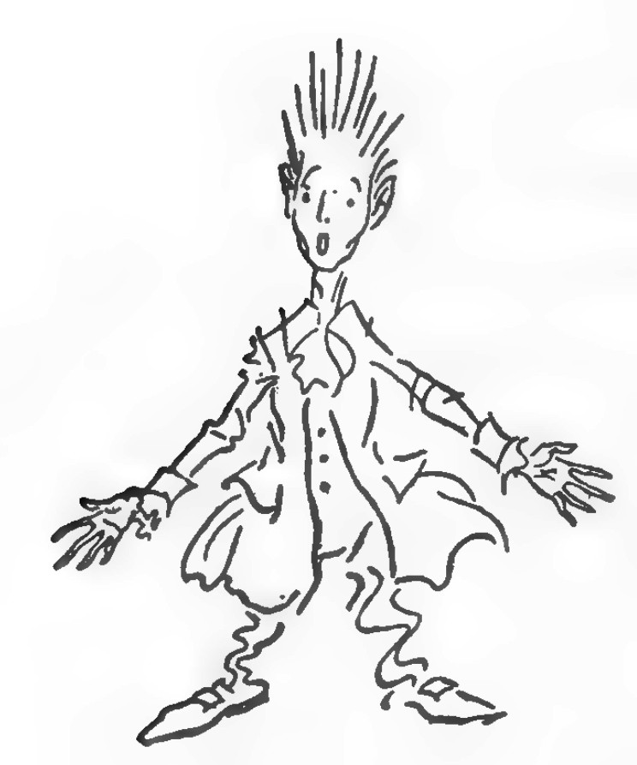

POST-SCRIPTUM
(Trouvé parmi les autographes de M. Knickerbocker)
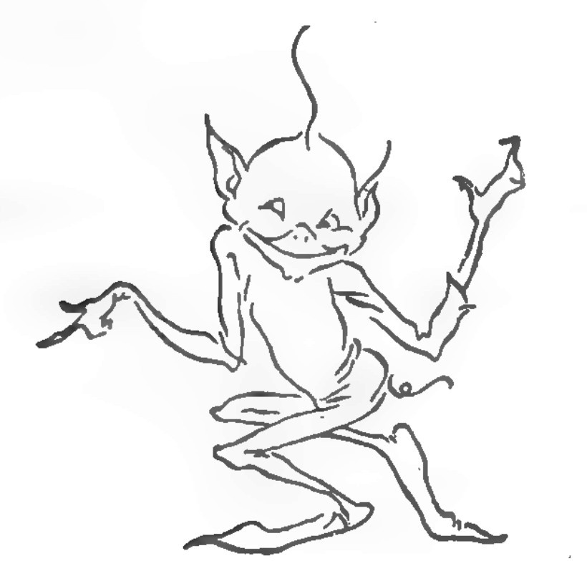
Le récit qui précède est à peu près dans les mêmes termes que je l’ai entendu narrer à une séance de corporation de l’antique cité de Manhattoes, à laquelle assistaient nombre de ses plus sages, de ses plus illustres bourgeois. Le conteur était un aimable, très râpé, très aristocratique vieillard aux habits poivre et sel, au visage tristement enjoué ; un individu que je soupçonnai fortement d’être pauvre, – il faisait tant d’efforts pour être amusant ! Quand il eut terminé son histoire, on rit et on applaudit beaucoup, surtout deux ou trois adjoints d’aldermen, qui avaient dormi la plus grande partie du temps. Toutefois, il y eut un grand et vieux gentleman à l’œil sec, aux sourcils proéminents, qui conserva tout du long une figure grave et presque sévère, croisant de temps à autre les bras, inclinant la tête, et baissant les yeux vers le parquet, comme s’il eut retourné quelque doute dans son esprit. C’était un de ces hommes circonspects qui ne rient jamais qu’à bonne enseigne, – lorsqu’ils ont la raison et la loi de leur côté. Quand la gaieté du reste de la compagnie se fut calmée, et que le silence se fut rétabli, il appuya un bras sur le coude de son fauteuil, pendant que l’autre formait l’anse, et demanda avec un léger mais excessivement avisé mouvement de tête et une contraction du front quelle était la morale de l’histoire, et ce qu’elle voulait prouver ?
Le narrateur, qui était alors en train de porter un verre de vin à ses lèvres, comme un réconfortant après ses fatigues, s’arrêta pendant un moment, regarda son interrogateur d’un air de déférence infinie, et, abaissant lentement son verre sur la table, fit observer que l’histoire tendait très logiquement à prouver :
« Qu’il n’y a pas de situation dans la vie qui n’ait ses avantages et ses plaisirs, – pourvu seulement que nous voulions prendre comme il faut la plaisanterie. Or, que celui qui lutte à la course avec des cavaliers fantômes ne peut manquer d’être mené grand train. Ergo, que pour un maître d’école se voir refuser la main d’une héritière hollandaise est un pronostic assuré de haut avancement dans l’État. »
Le vieux gentleman circonspect fronça les sourcils dix fois plus fort après cette explication, étant grandement intrigué par l’emmanchement de ce syllogisme, tandis que, me sembla-t-il, le vieillard aux habits poivre et sel le regardait du coin de l’œil avec un certain air de triomphe. Il finit par faire cette remarque, que tout cela était fort bien, mais qu’il jugeait néanmoins l’histoire quelque peu extravagante ; – il y avait deux ou trois points sur lesquels il lui restait des doutes.
« Ma foi Monsieur, répliqua le conteur, pour ce qui est de ça, je vous dirai que je n’en crois pas la moitié moi-même. »
D. K.
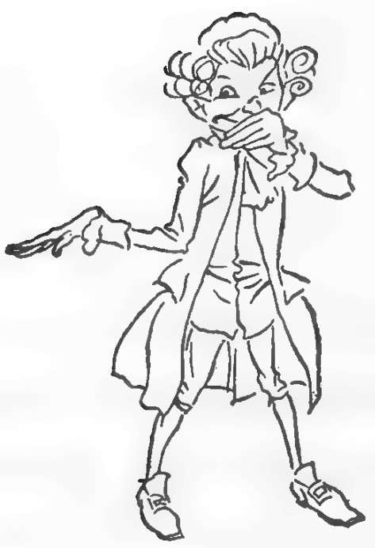

Fleuve des États-Unis
Tappaan Zee, aussi écrit Tappan Zee, est un élargissement naturel de la rivière Hudson qui forme à cet endroit une sorte de lac naturel.
Saint Nicolas est considéré comme le saint patron des marins, bateliers, pêcheurs…
Town, en anglais, de dit de tout assemblage de maisons où il y a un marché régulier (Note du traducteur)
Navigateur anglais du XVIe siècle qui donna son nom au fleuve.
Qui vient de Hesse, une région allemande
Brin de paille.
Ancienne unité de mesure de longueur.
Treillage en osier
Palette de bois ou de cuir dont on se servait autrefois pour frapper les écoliers fautifs.
Personne qui passe son temps à flâner.
Qui ne se donne pas de peine, qui montre peu de vitalité.
Baguette de bois servant à frapper, punir.
Ancienne pièce de monnaie.
Façon monotone de chanter ou de réciter des chants religieux (des psaumes par exemple).
Variation et vibration dans la voix dans le chant.
Ensemble des bâtiments et des terres de la ferme.
De celles-ci
Paroles abondantes, inutiles et indiscrètes.
Le whip-poor-will est un oiseau que l’on entend seulement la nuit. Il tire son nom de son ramage, qui est censé ressembler à ces mots.
Oiseau nocturne qu’on appelle aussi effraie.
Ver luisant
Un escarbot est un insecte du genre des coléoptères.
Ancien nom de Zaandam, une ville des Pays-Bas
cochon, porc
Coqueriquer c’est émettre un cri pour un coq (un coquerico / cocorico)
Drap tissé grossièrement, moitié laine, moitié fil.
Guirlande de fruits, feuilles
Alliage de cuivre. Mot souvent utilisé pour parler du bronze.
Bones signifie os en anglais
Champ sur lequel se déroulaient les tournois chevaleresques.
Partie la plus grossière de la filasse
Signifie en anglais Poudre à canon
Sorte de voilier
Signifie en anglais affronter (dare) le démon, le diable (devil)
Boule de pâtes frit parfois fourrée de pommes, raisons secs. Ressemble un peu à un beignet.
Autre sorte de beignet
Poisson
Saint Vitus est considéré comme le saint patron des danseurs.
Arbre tropical d’Amérique
Gros buisson
Boue épaisse au fond d’une eau stagnante.
Coups violents.
Signifie sur-le-champ, aussitôt
New-York
Magistrat d’un conseil municipal.
Par conséquent.

